Mục Lục

A. Điều kiện tiên quyết 2

B. Start 2

I. Khái niệm về cơ bản Django 2

1. Django là gì: 2

2. Tại sao django lại phổ biến. 2

3. Web làm việc như thế nào 3

4. Set up the development environment 5

5. Create project 5

6. Sử dụng Integarted teminal in VS Code 7

7. Let talk about app 8

8. We talk about view 9

9. Mapping URLs to View 9

10. Sử dụng template 10

11. Debug Django Application in Vscode 10

12. Using Django Debug ToolBar 11

II. Building a Data Model 12

1. Overview 12

2. Introduction to Data Modeling 13

3. Building an E-commerce Data Model 13

4. Tổ chứ model App 14

5. Create model class 16

6. Choice Fields 18

7. Defining One-to-One Reationships 19

**III.** **Setting Up the Database** 22

**1.** Supported Database Engines 22

**2.** Creating Migrations 22

3. Running Migrations 24

4. Customizing Database Schema 26

5. Reverting Migrations 26

IV. Django ORM 28

1. Django ORM 28

2. Resetting Database 29

3. Managers and QuerySets 29

4. Retrieving Object 30

5. Filtering data 31

1. Điều kiện tiên quyết

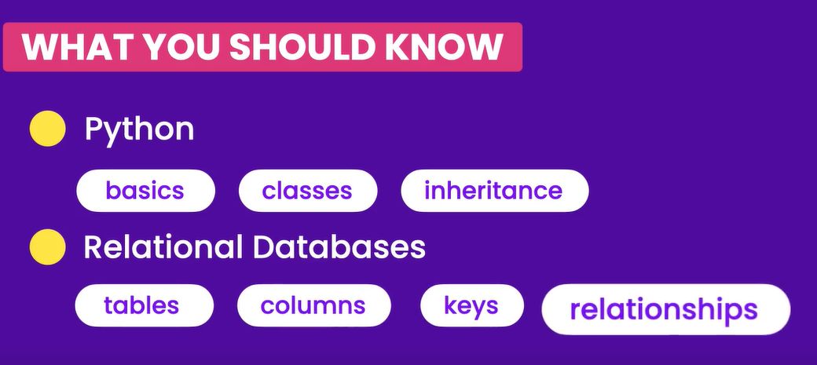

Note: làm thế nào để học được khóa học này:

* Học từ đầu đến cuối
* Take note to remember
* Complete all exercise

1. Start

Flow:

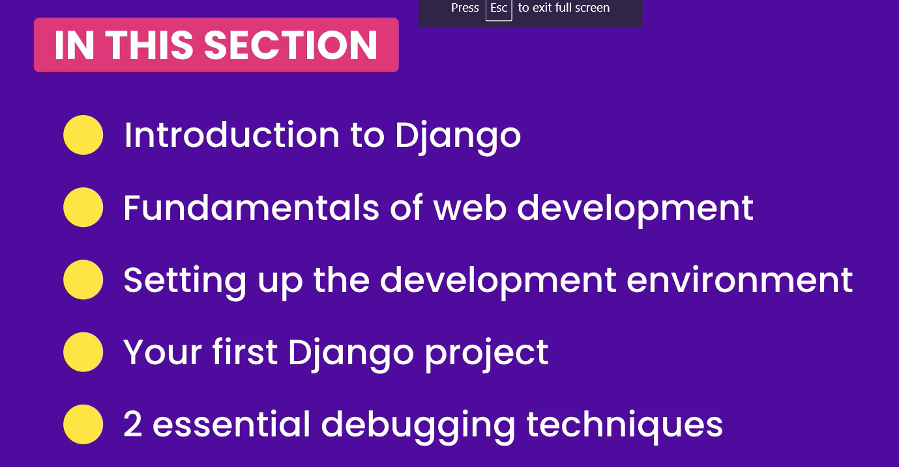

1. Khái niệm về cơ bản Django
2. Django là gì:

Free and open source framework for building web apps with python

1. Tại sao django lại phổ biến.
   * Bởi vì nó tốn ít thời gian để build
   * Và tốn ít code
   * Các công ty sử dụng

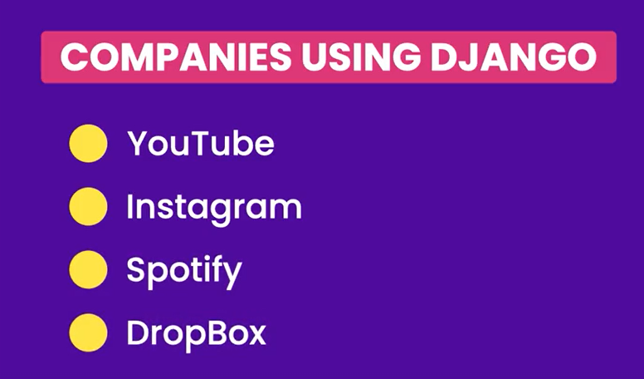

* + Các tính năng của django

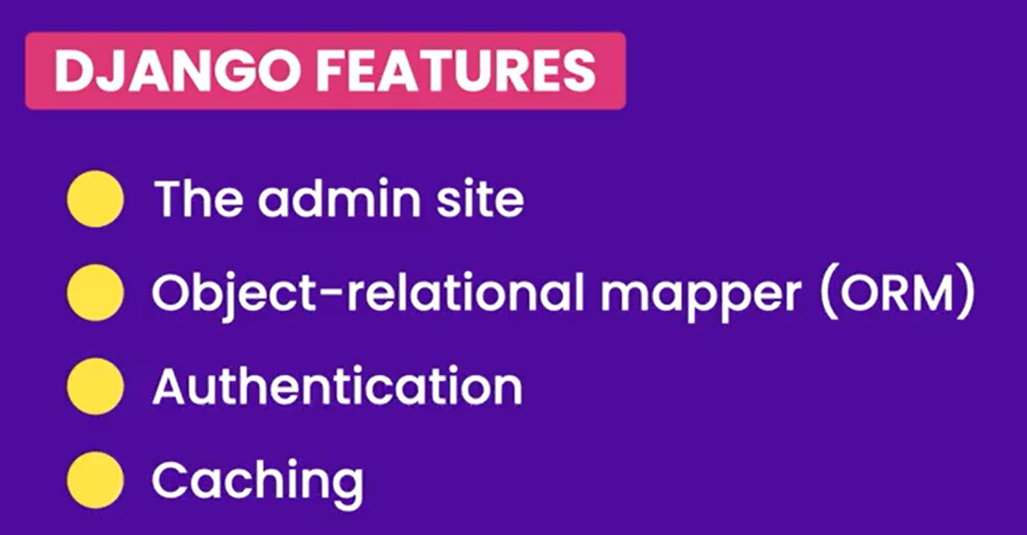

1. Web làm việc như thế nào

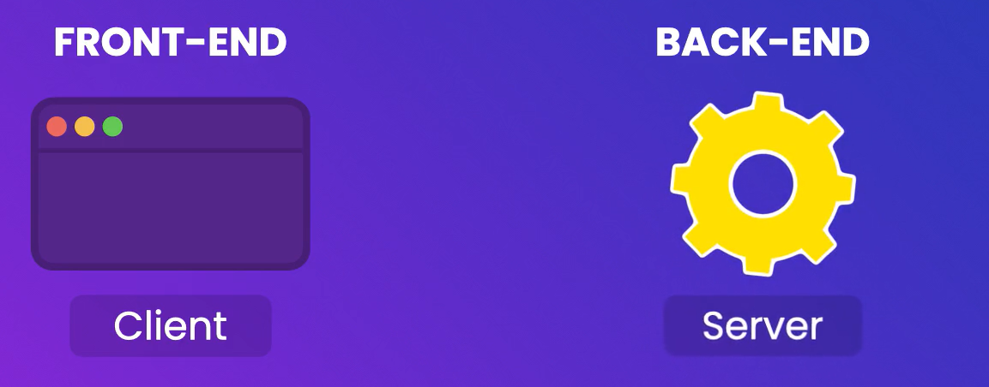

* + Chúng ta luôn có 2 phần client và server

Front-end là phần mà chúng ta load lên web browser on a client machine

Nó là phầm mà user thấy và tương tác

Back-end: là phần mà chúng ta run trên web server trách nhiệm của nó là xử lý dữ liệu, validate business rules and so on



* + url đơn giản chỉ giúp chúng ta định vị vị trí tài nguyên trên internet
  + Resource



Nhập URL và press enter

Client ->

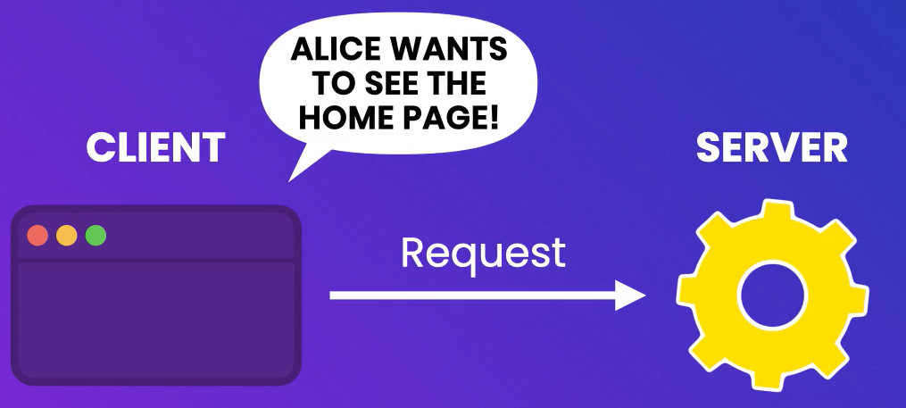

Server sẽ lấy request và xử lý

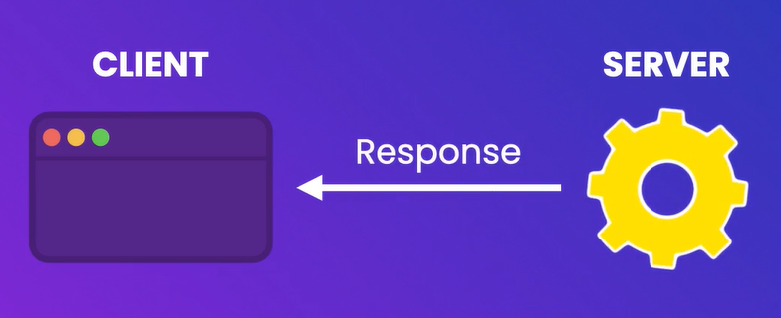

Dữ liệu được chuyển qua lại được định nghĩa bởi protocol call HTTP

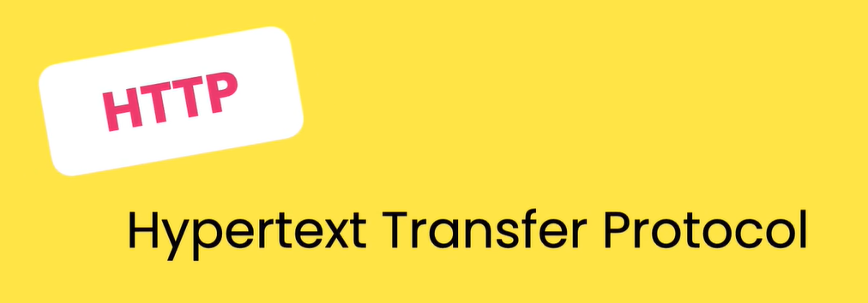

* Nó sẽ định nghĩa làm thế nào mà client và server có thể giao tiếp được với nhau.
* Back end sẽ generate page call HTML và trả về cho client

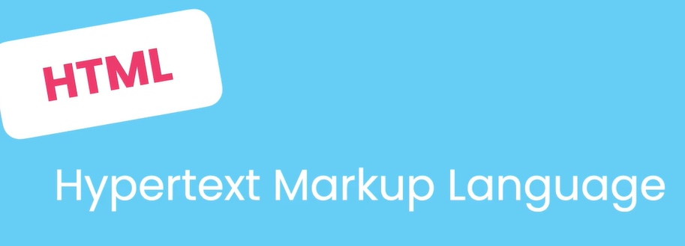

* Back end có thể chỉ trả data cho client để giúp client generate page

Điều này giúp giải phóng máy chủ để phục vụ nhiều client hơn=> ứng dụng được mở rộng hơn

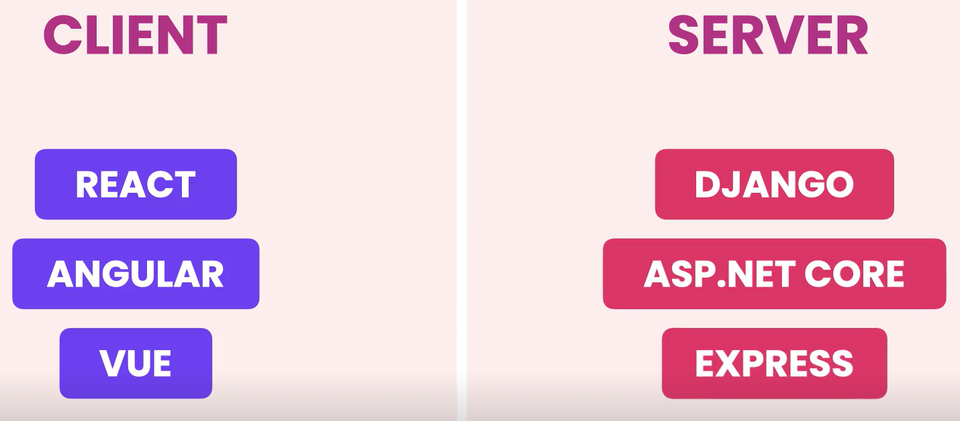

Các endpoint trên server đại diện cho interface đó client sử dụng để talk to server

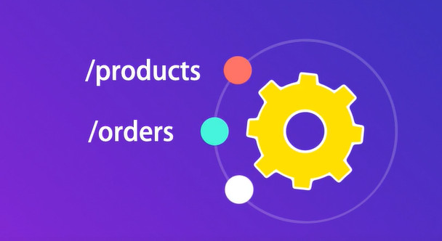

Ngôn ngữ kĩ thuật đc gọi lài API

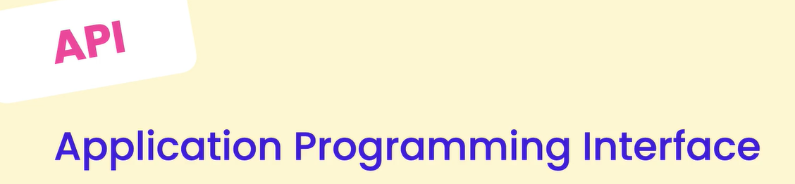

1. Set up the development environment

* Update verison python

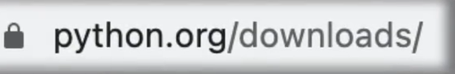

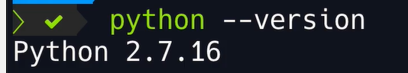

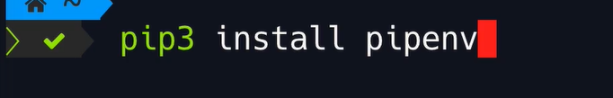

Pip được nói trong python course đơn giản thì nó là một dependency management tool for install những phụ thuộc cho ứng dụng của chúng ta in virtual enviroment. Nó giúp các dependency không bị xung đột lẫn nhau

1. Create project

Step 1: Pipenv install Django

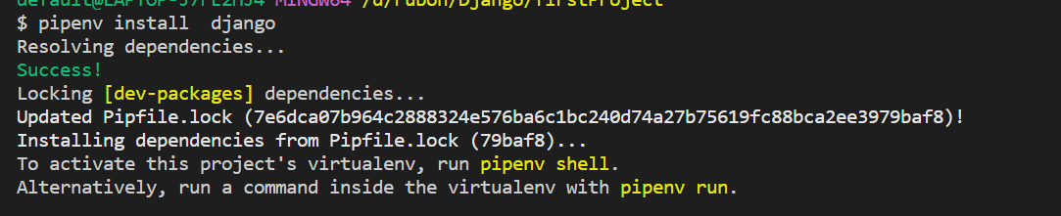

Sử dụng pip install django trong chính môi trường tạo ra

Và tạo ra 2 file nữa

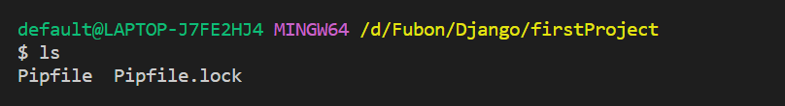

Pipfile giống như là pakage.json for js project

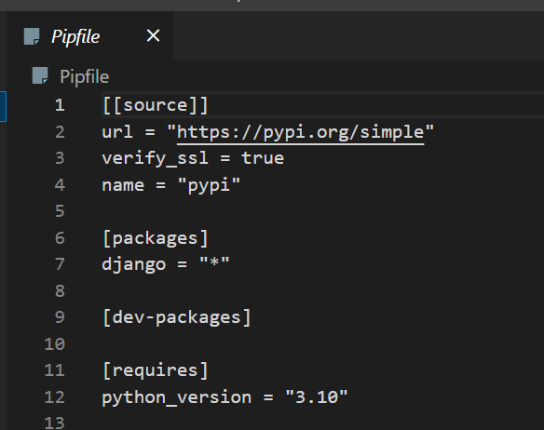

Chúng ta có thể thấy version cần 3.10

Và pakage phụ thuộc 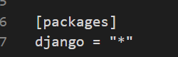 các dependency của djago sau khi bạn sử dụng bạn có thể thấy ở đây

Bạn cần 1 thông dịch python(python interpreter) trong virtual environment. để active môi trường ảo (virtual enviroment)

Bạn cần install thông dịch python trên máy của bạn

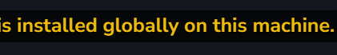

Sử dụng lệnh dưới đây làm điều trên

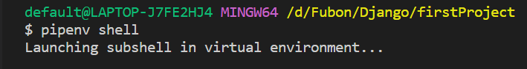

Start new project

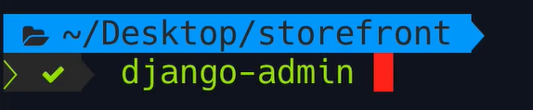

Django -adim là tiện ích đi kèm django

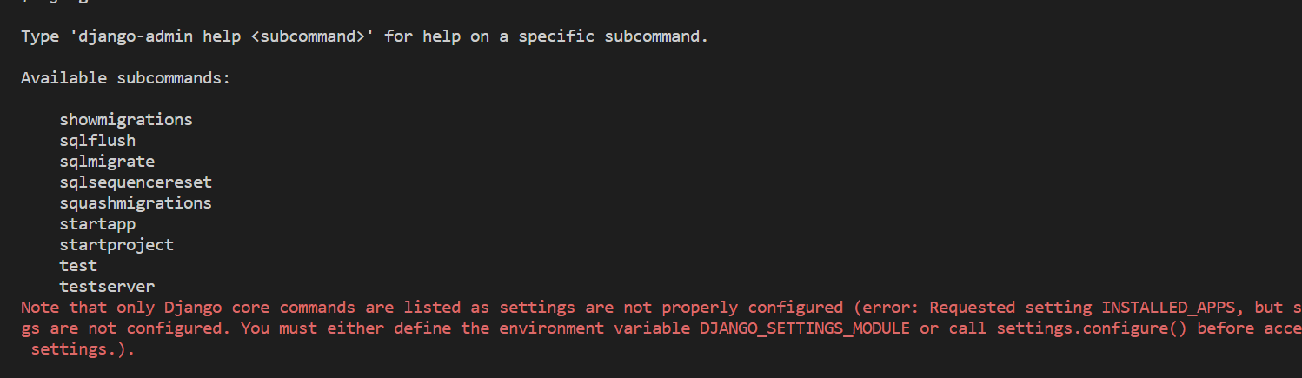

All command có thể sử dụng với django project

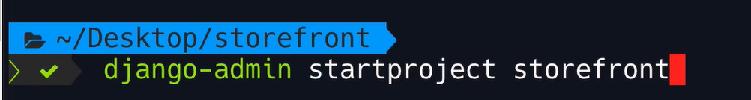

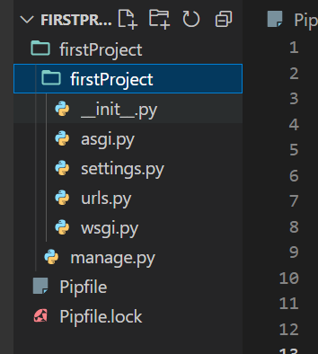

Bạn thấy trên tạo ra các thư mục dư thừa để sử dụng chính thư mục hiện tại làm project bạn gõ

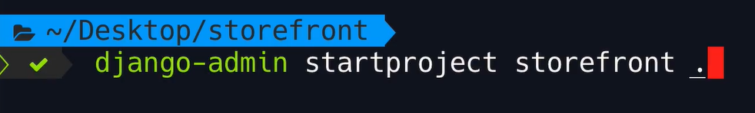

Init_py file như là pakage

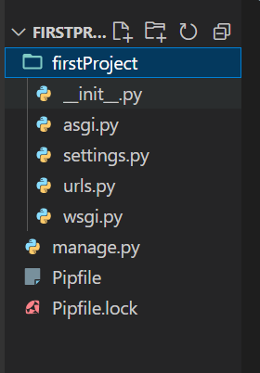

* URL defile url of application
* Modle Asgi sử dụng để deployment
* Manage.py nó như là trình bao bọc django admin thay vì sử dụng django -admin
* Chúng ta có thể sử dụng manage.py

Django-admin không biết gì về các setting của project của bạn

Thế nên dưới đây chúng ta sử dụng manage.py nó tương tự các lệnh của django-admin

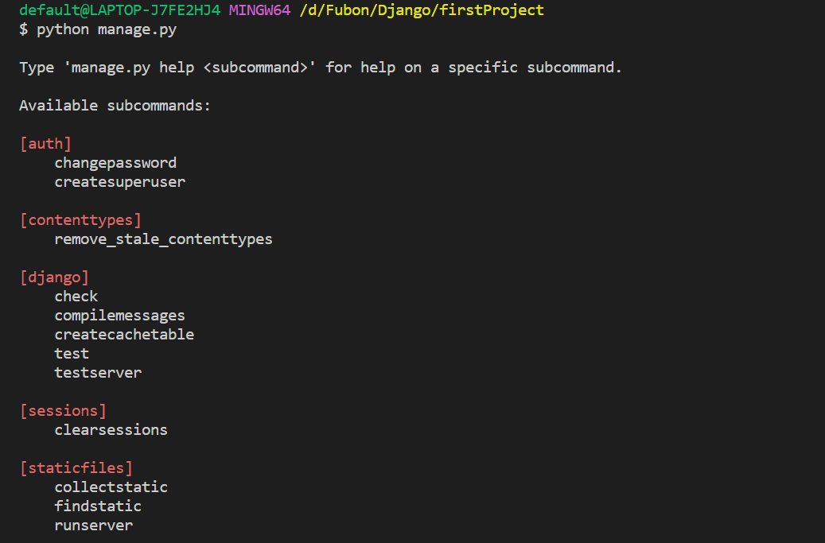

Runsever support run in port defalt 8000

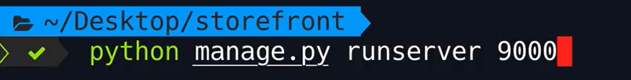

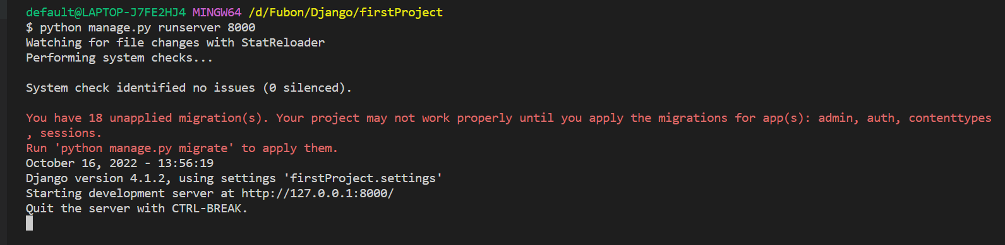

1. Sử dụng Integarted teminal in VS Code

Config thông dịch python trong môi trường ảo

Ctr + p

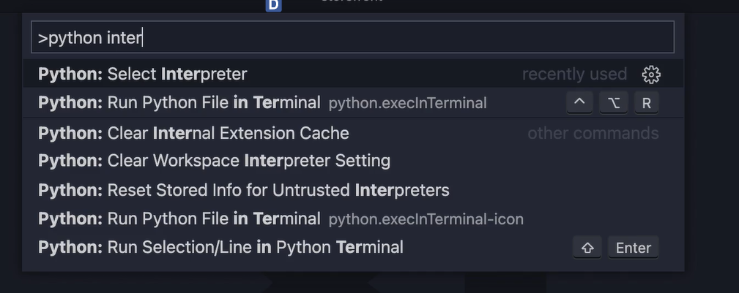

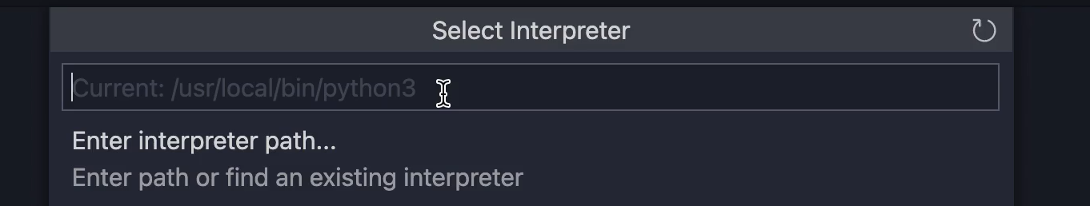

Chúng ta không muốn sử dụng python global mà đã cài vào máy chúng ta muốn sử dụng trong môi trường của chúng ta cơ

Làm thế nào để tìm thấy path của virtual environment

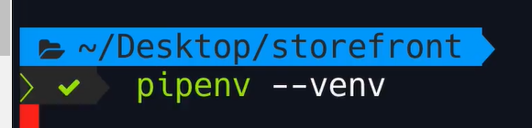

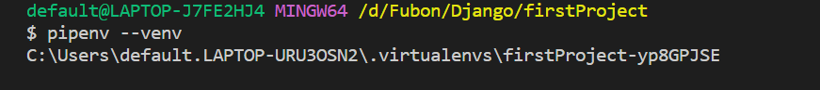

Chọn option này và copy path trên vào

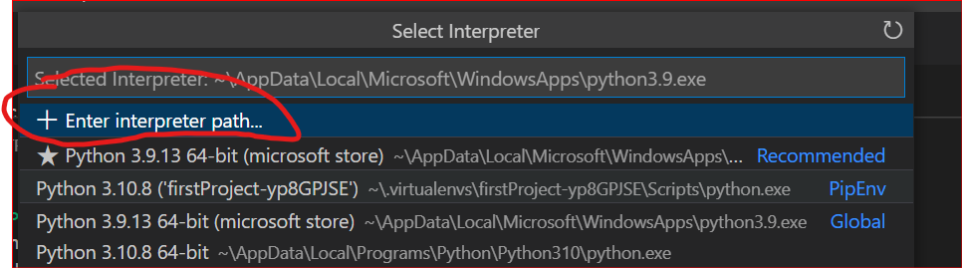 + 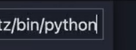

Result : 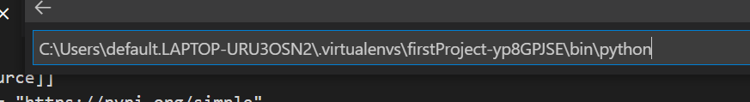

Note : window : \bin\python

1. Let talk about app

Django về cơ bản là một tập hợp các app và mỗi app sẽ có chức năng nhất định

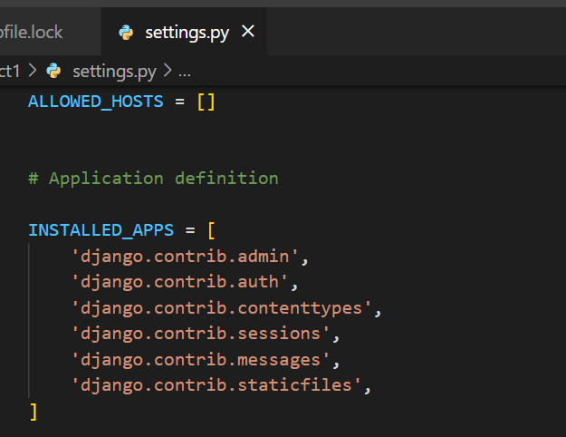

Create app

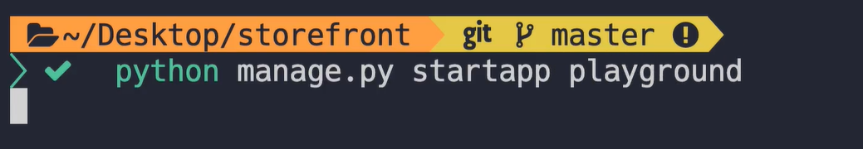

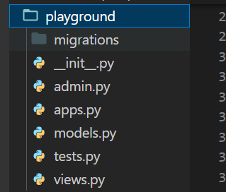

Admin để nhìn xem admin của app như nào

App là config của app

Models define model classes for app để lấy dữ liệu từ database ra cho user

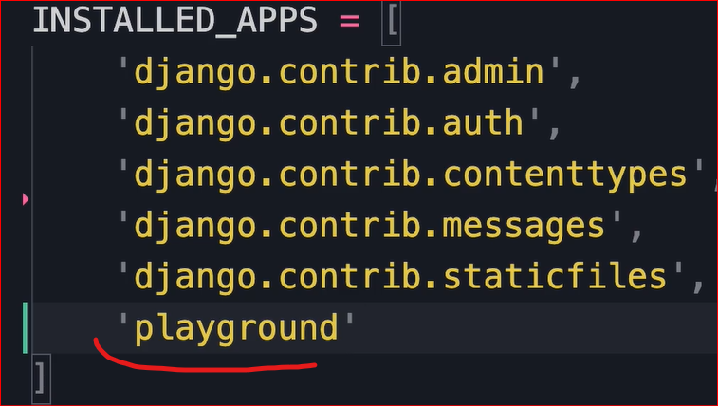

1. We talk about view

View function take request and return response

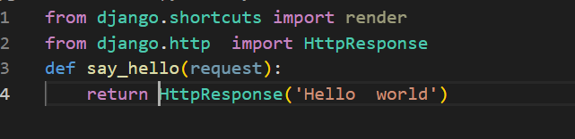

1. Mapping URLs to View

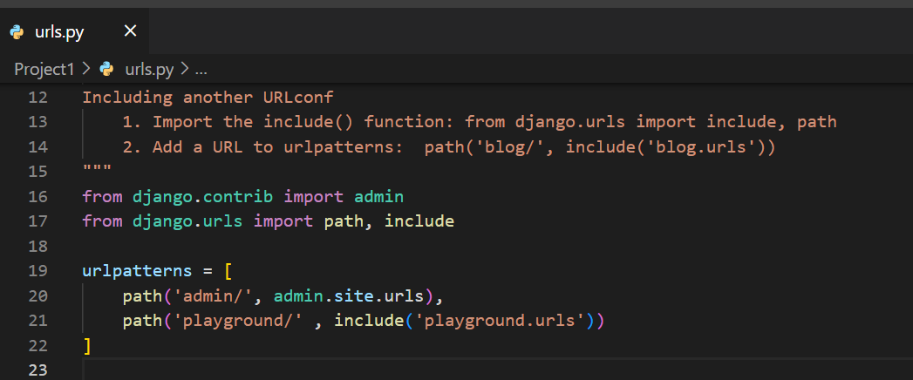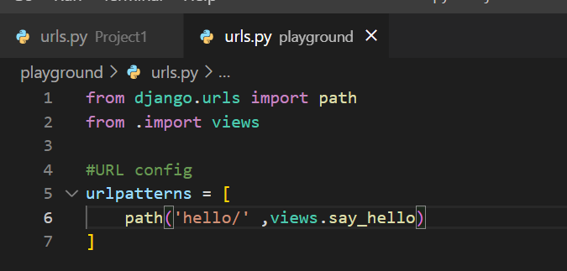

1. Sử dụng template

View trong django giống với request handle or action hơn

Template return HTML content to the client

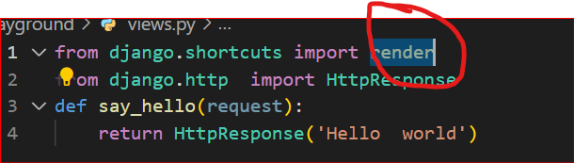

Render để render teamplate and return HTML to client

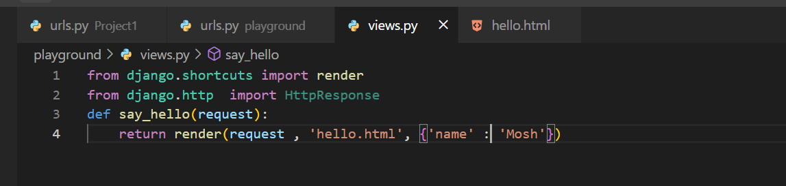

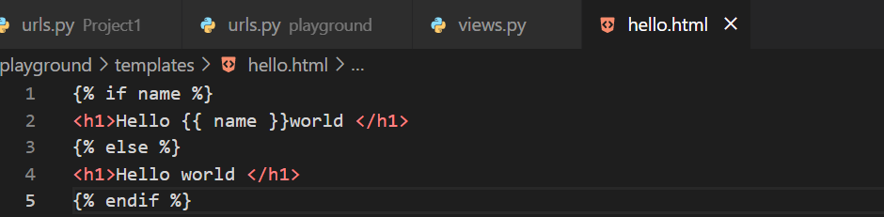

1. Debug Django Application in Vscode

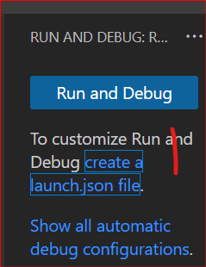

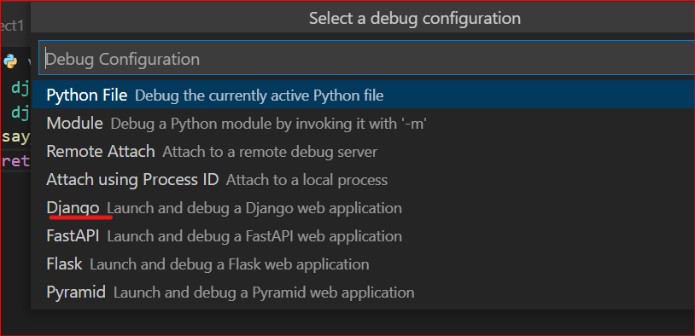

Chúng ta có một loại các cặp key value

Các cặp key này xác định một hồ sơ khởi chạy

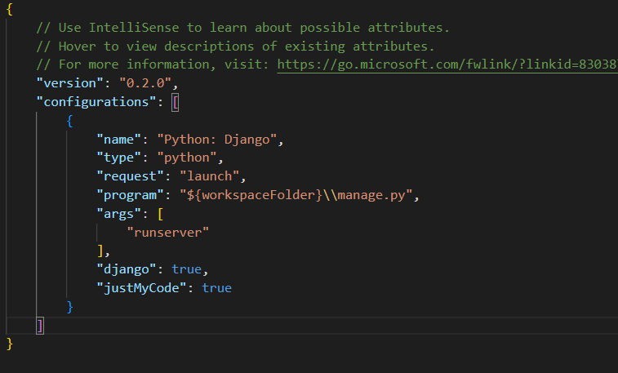

Cần python -> chạy manage.py -> call runserver

Sử dụng ctrl + f5

1. Using Django Debug ToolBar

<https://django-debug-toolbar.readthedocs.io/en/latest/installation.html>

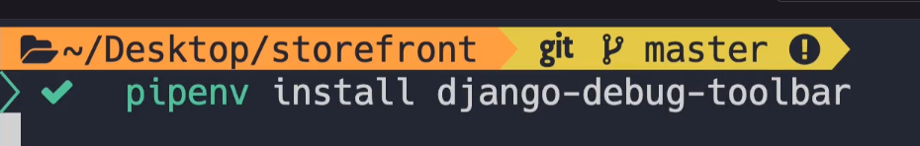

Append into app

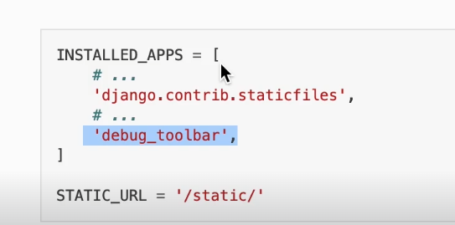

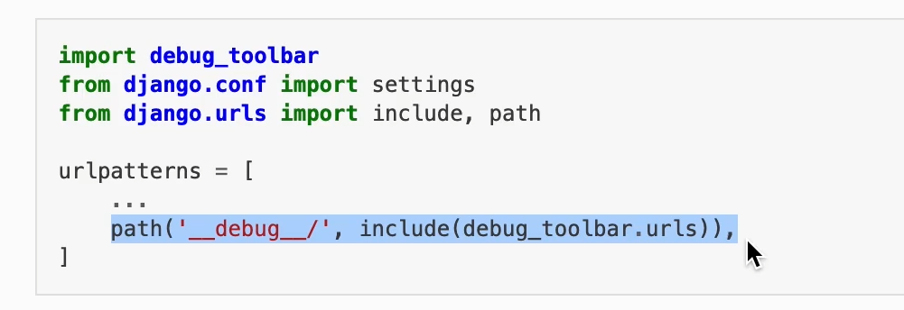

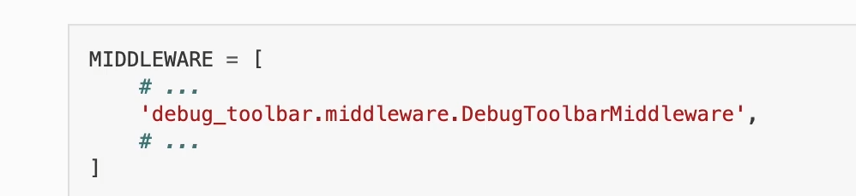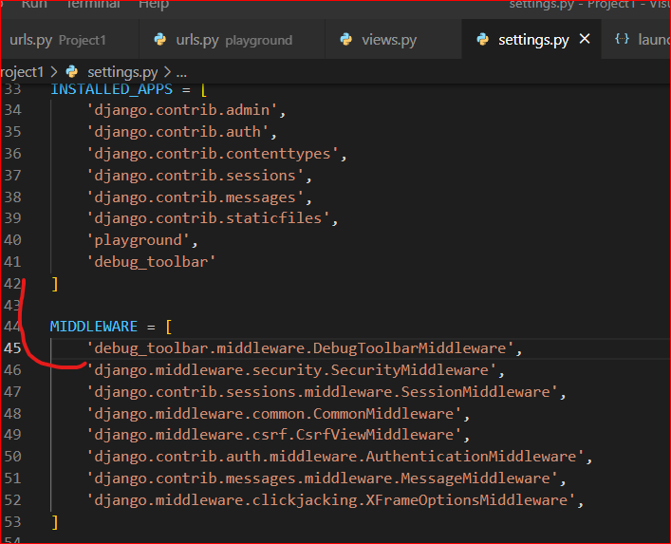

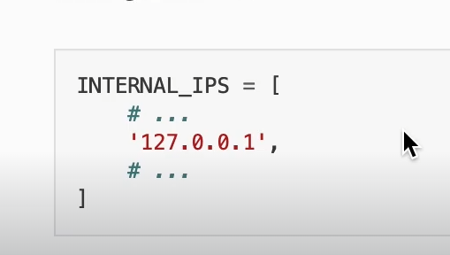 trong setting.py

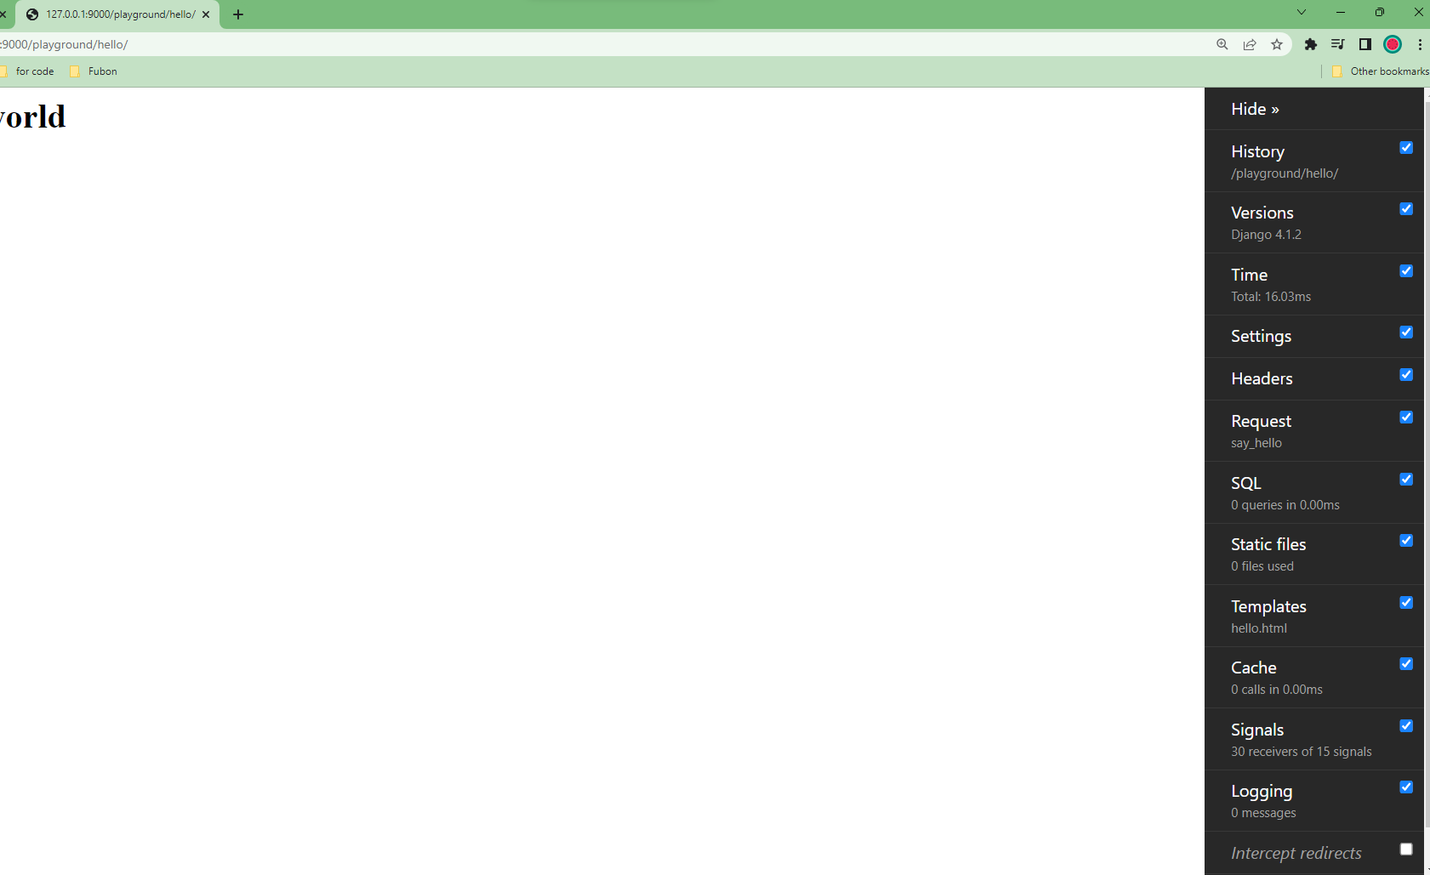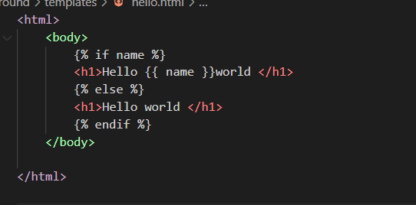

Phải viết HTML bên trong Body

1. Building a Data Model
2. Overview

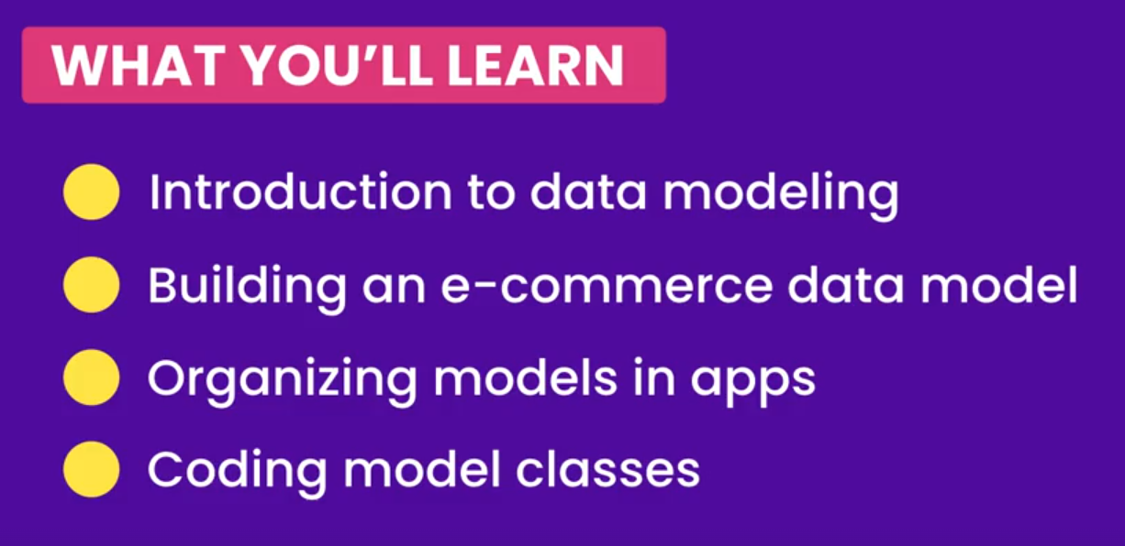

1. Introduction to Data Modeling

* Tìm ra dữ liệu mà chúng ta muốn lưu trữ

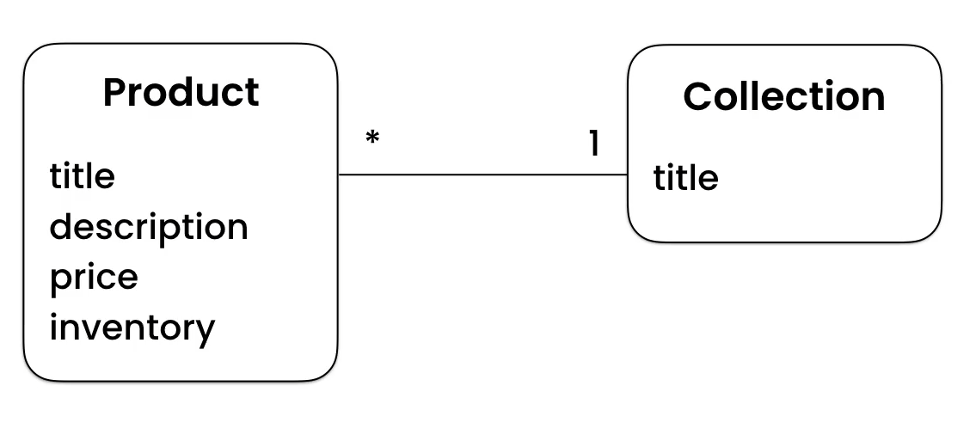

* Relationships

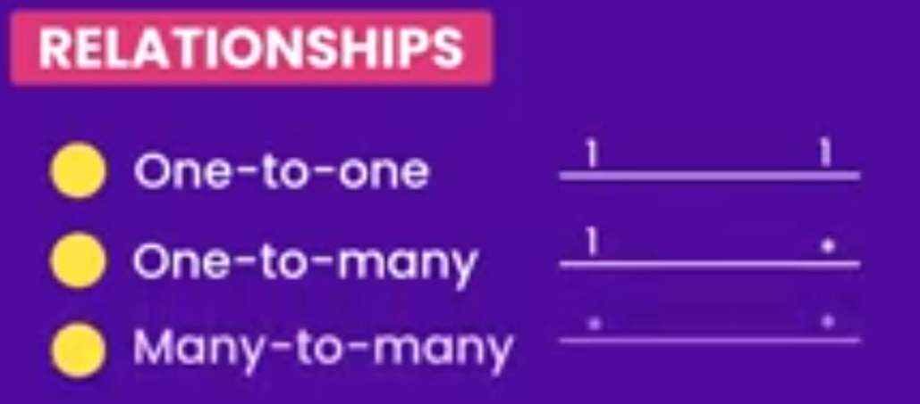

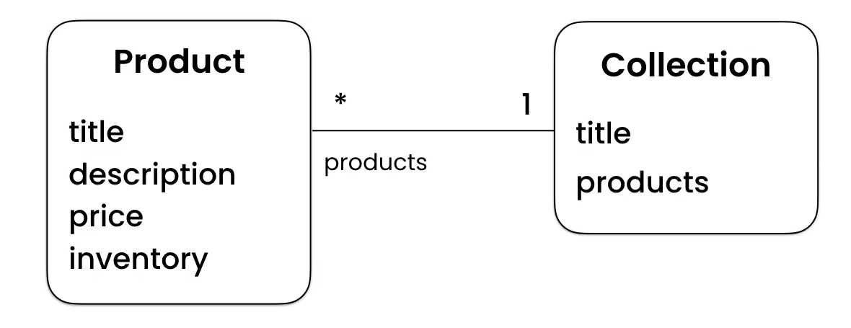

2 enties có thể có nhiều mối quan hệ

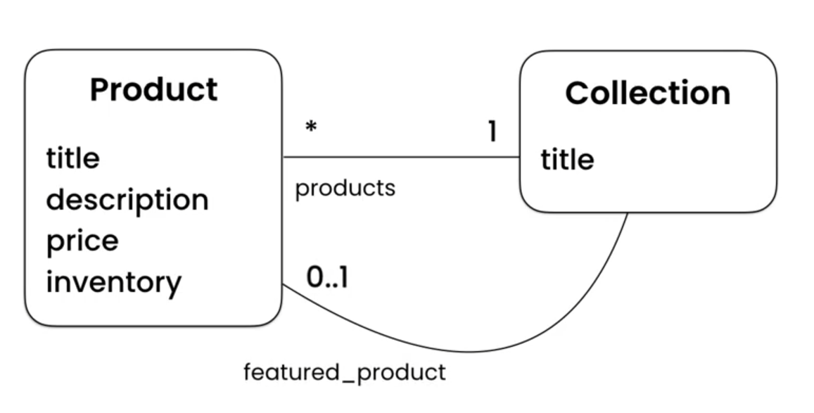

What about the ID attribute: Django sẽ auto generate id

1. Building an E-commerce Data Model

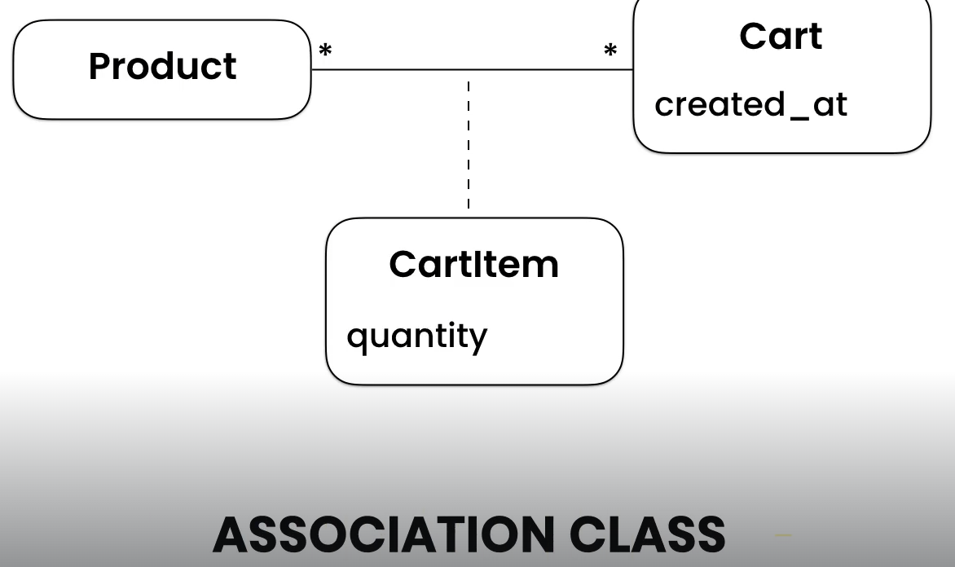

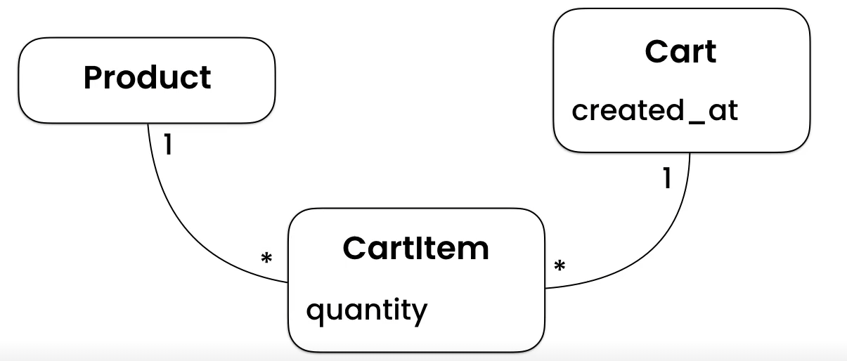

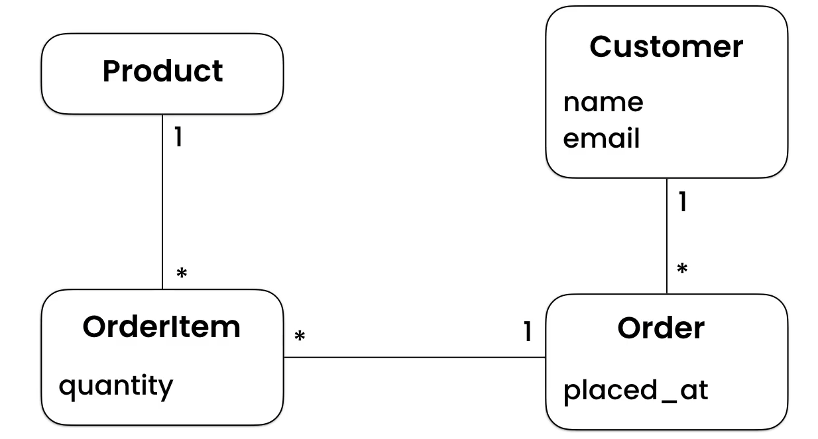

1. Tổ chứ model App

Django project chứa 1 hoặc nhiều app mỗi app in django project cung cấp chứ năng của nó có nghĩa là mỗi app sẽ có data model của riêng nó.

Một số cách tổ chức app

Solution 1: chỉ có 1 app call là store chứa tất cả entities

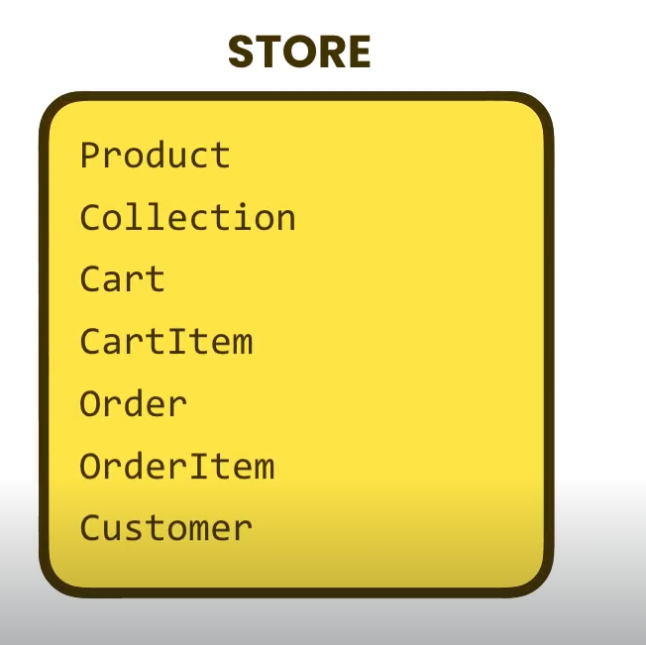

Sử dụng pip get all modle xung quanh

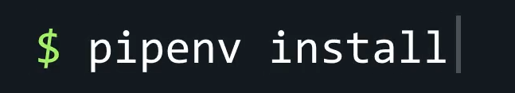

* Vấn đề ở đây là ứng dụng khó phát triển và phức tạp.

Solution 2: mỗi một app sử dụng 1 chức năng và làm một việc thật tốt

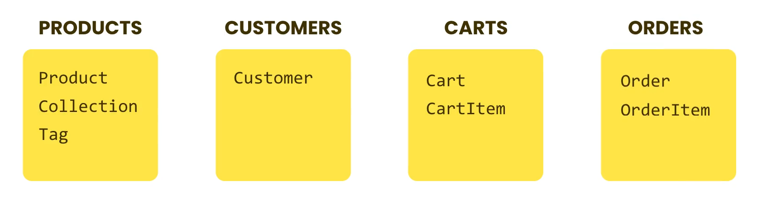

Tách riêng nó ra nhưng cách này là cách lạc hậu

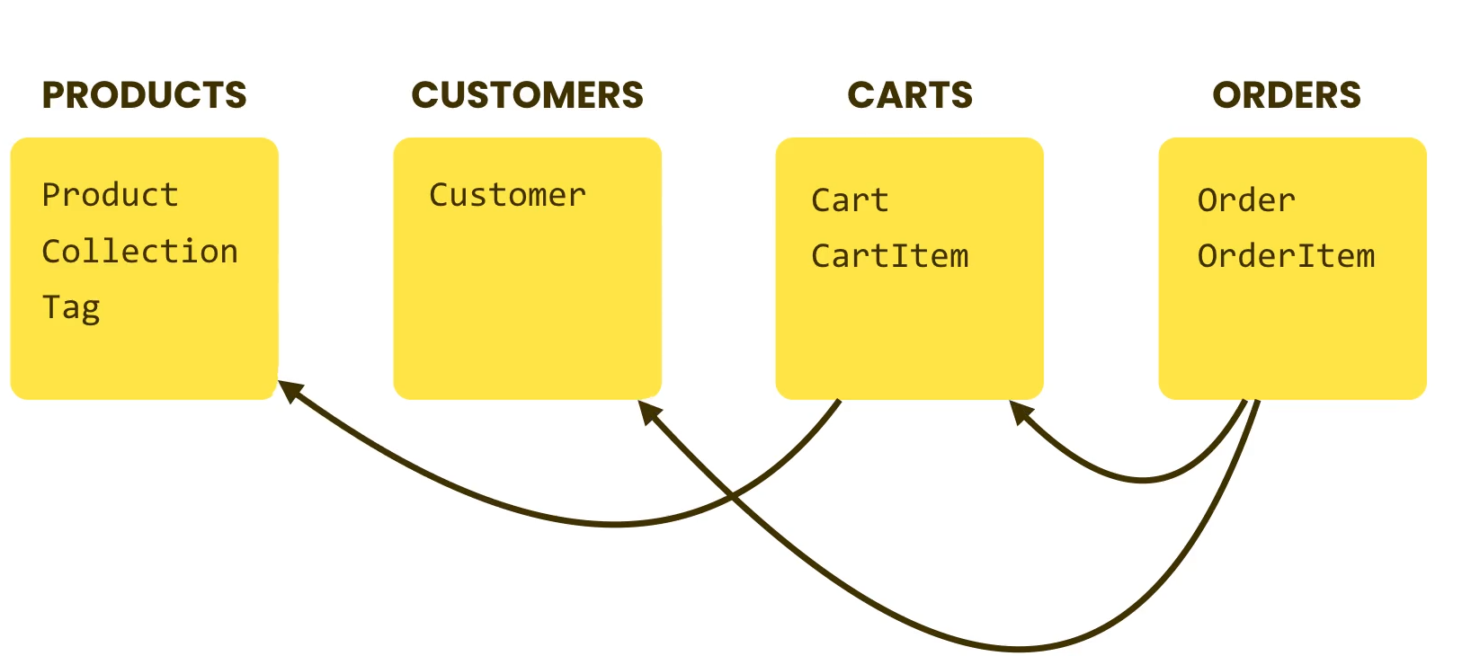

Dependency giữa các app

Install app one by one

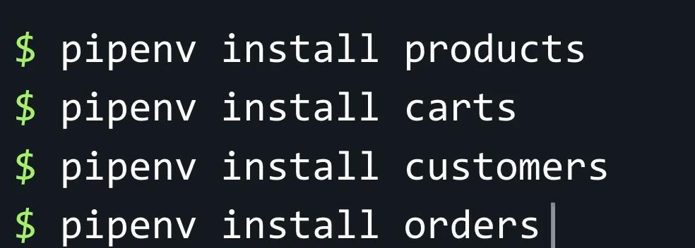

Vấn đề thứ 2

Khi bạn update version of products 2 thằng carts and orders sẽ bị ảnh hưởng

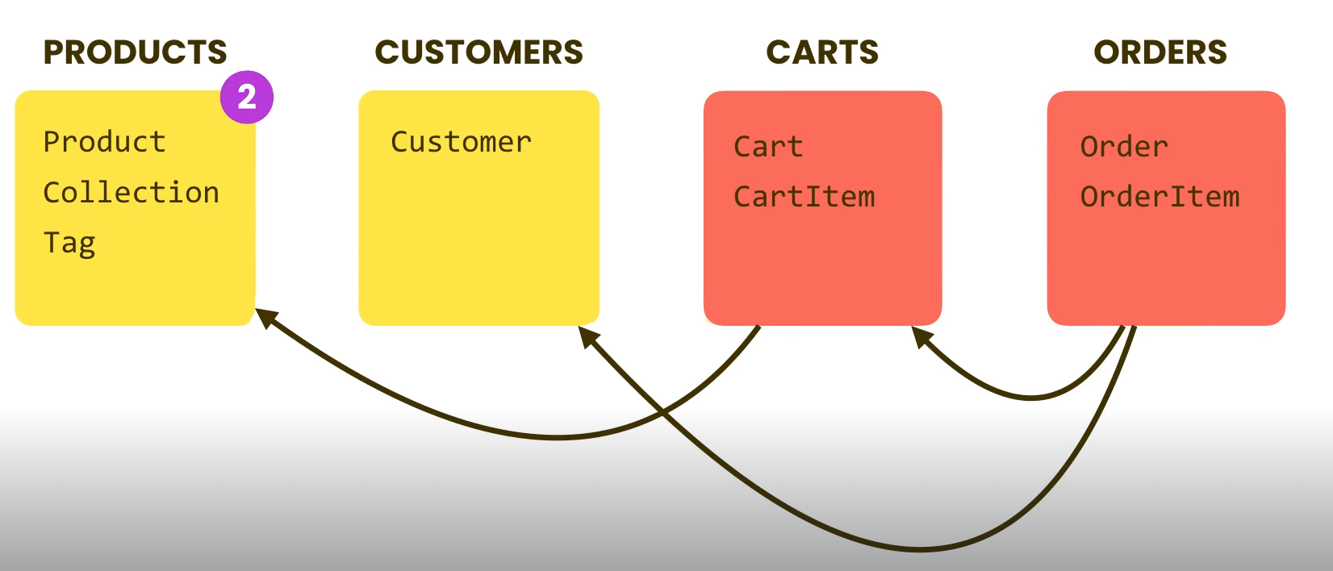

Bất cứ ai dùng app này đề phải upgrade app cùng nhau

Solution 3: takeaway



Mỗi một app chứa các modle liên quan phục vụ nó

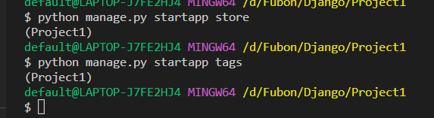

1. Create model class

Trong model.py chúng ta có một loạt các useful classes

Mọi class đề kế thừ model class được define trong models của django

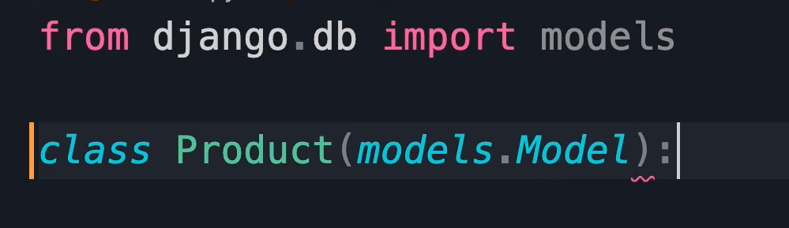

Define file type

<https://docs.djangoproject.com/en/4.1/ref/models/fields/>

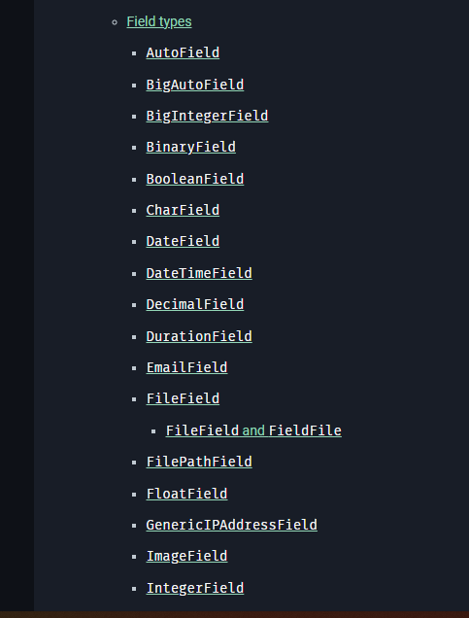

Field option

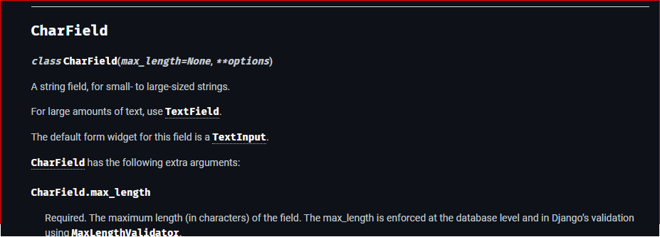

* CharField có 2 đối số max length là require
* 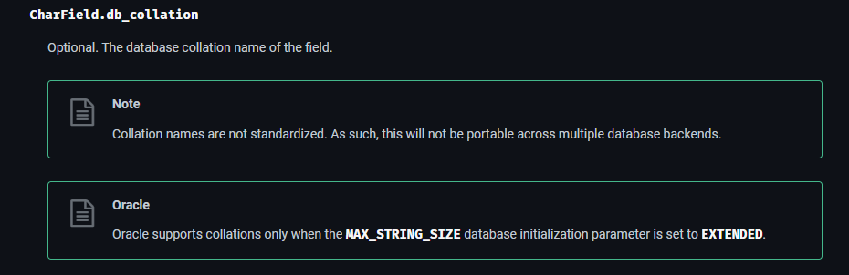
* Optional Data base field
* Textfield không có bất cứ required nào
* All decimalField đều sử dụng cho tiền tệ
* 

Tham so dau tien là số số mong muốn 9999,99 thì có 6

Tham số thứ 2 là số số sau dấu phảy



Bất cứ khi nào update model nó sẽ lấy thời gian hiện tại update vô models



Chỉ lần đầu tiên nó add ngày hiện tại thì sử dụng như trên

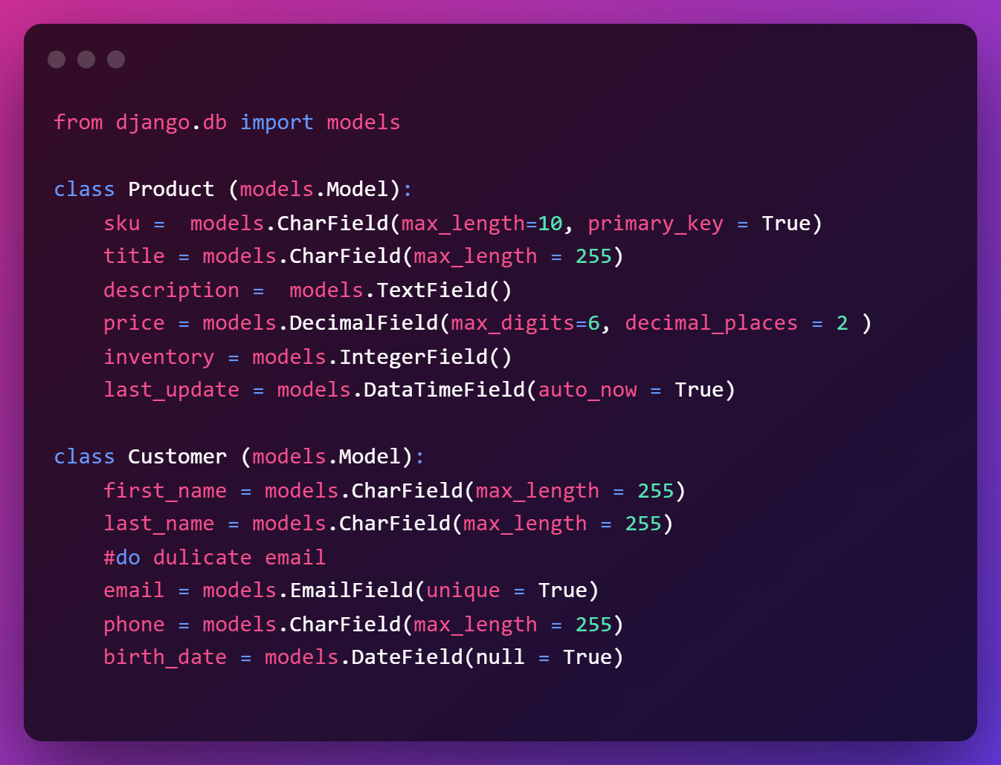

Không thêm id field cho primary key thì django sẽ generate tự động

1. Choice Fields

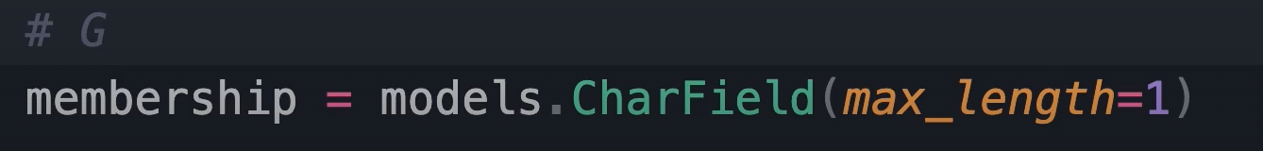

Chúng ta muốn set 1 field chỉ chứa một số kí tự

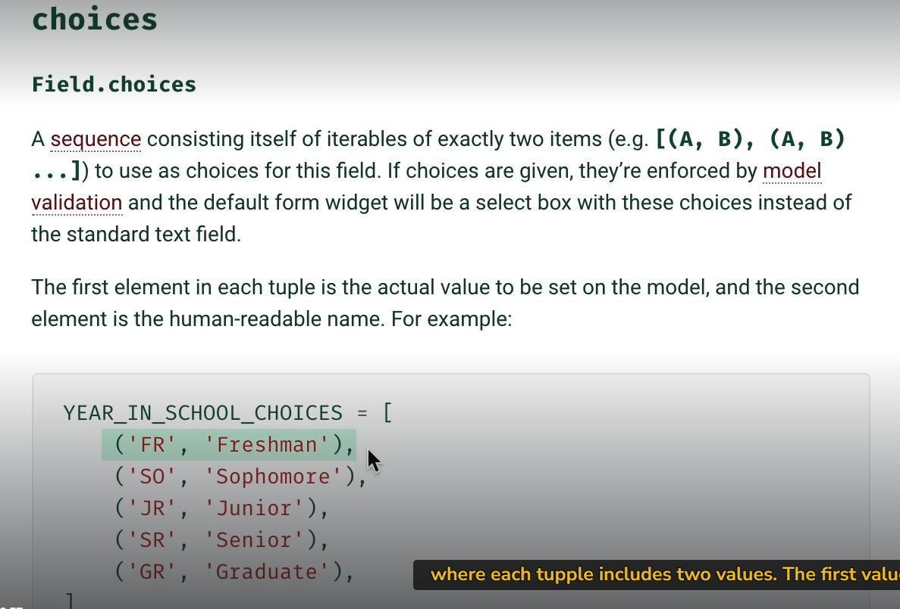

Chúng ta có choice

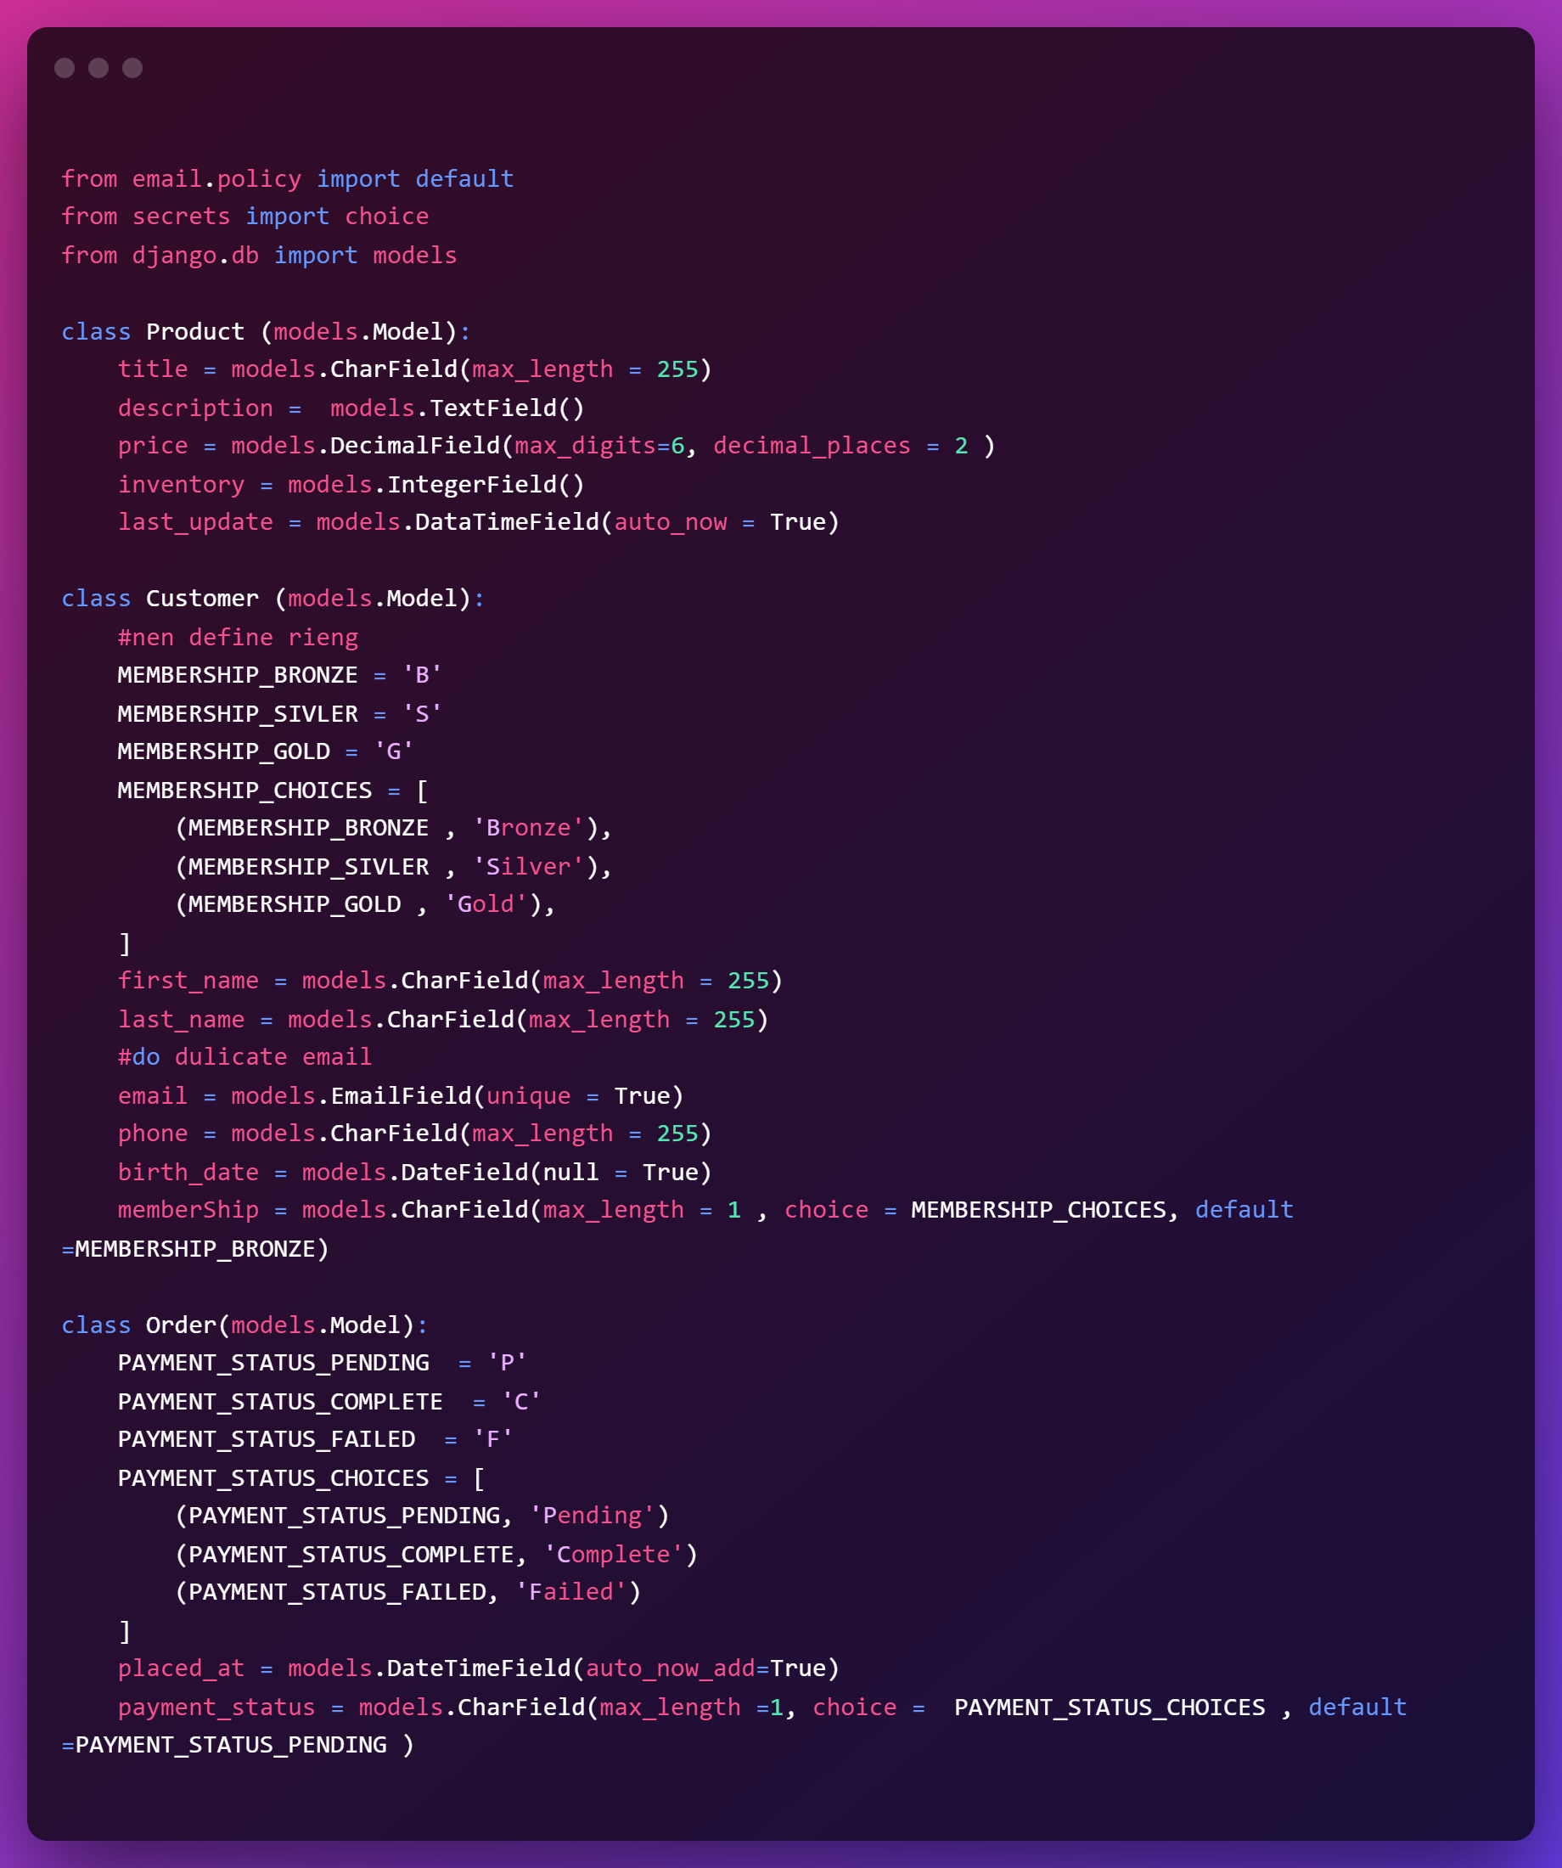

1. Defining One-to-One Reationships

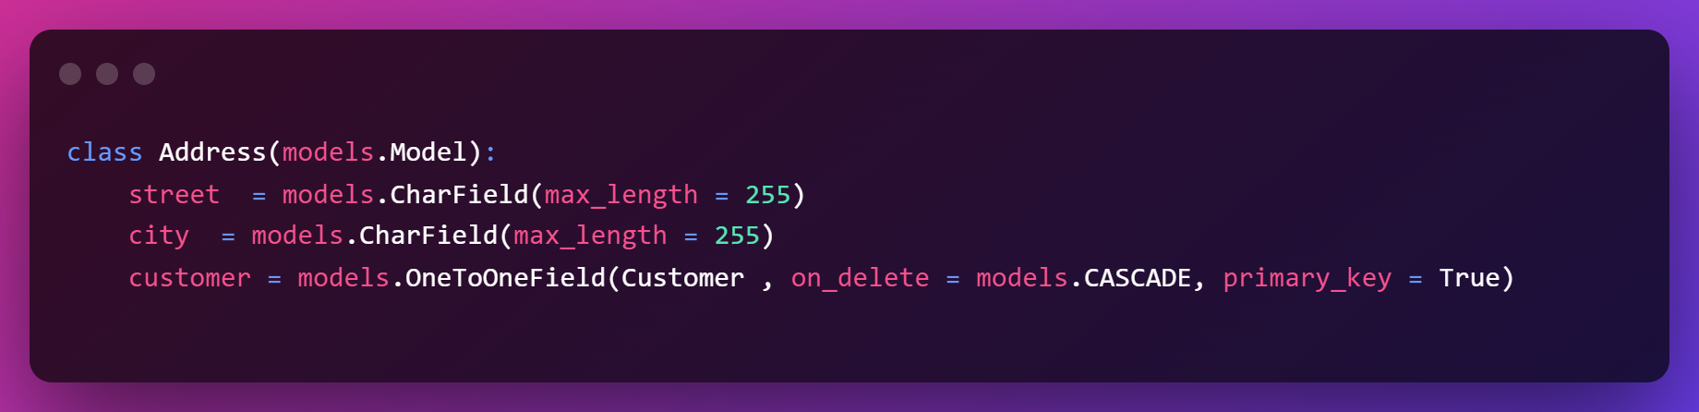

CASCADE => khi bạn xóa cha thì con xóa theo

PROTECT => không cho xóa cha phải xóa con trước

DEFAULT => SET DEFAILT

SET_NULL khi xóa cha giá trị của con sẽ là null

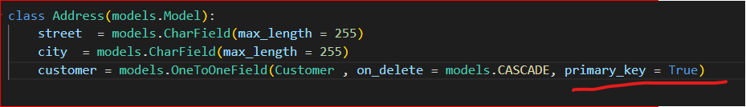

Bạn bắt buộc phải set primary key để map 1 – 1 nếu không nó sẽ bị nhiều address with the same customer bởi vì primary key không cho phép dulicate allow values

Django sẽ tự tao key theo hướng ngược lại và bạn không cần tạo nữa

1. Defining a One-to-Many Relationships

Giả sử customer có nhiều address

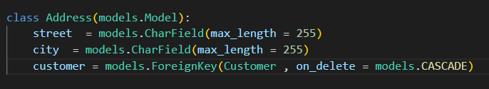

Nói với customer là foreignkey của table address

Bỏ primary key đi để có nhiều bản ghi address có chung 1 customer

Example:

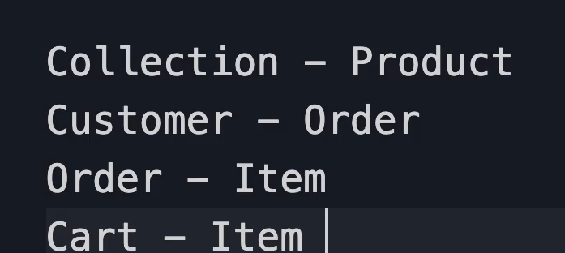

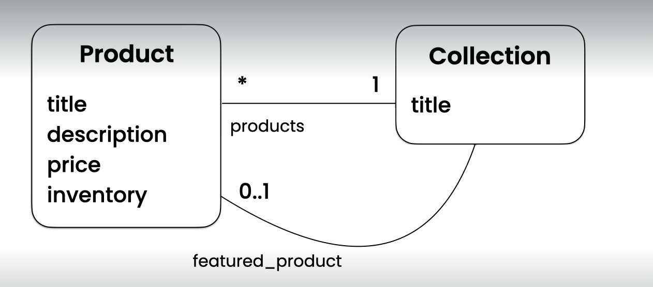

1. Genneric

Một cách dùng chung để xác định một đối tượng

Chúng ta có 2 thông tin : một là type: xác định được table

Hai là Id xác định được record

Chúng ta sử dụng astract model called content type

**ContentType**

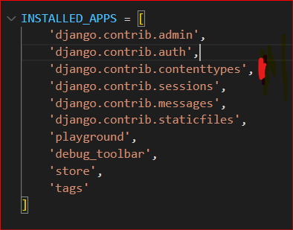

* **Với contentType chúng ta dễ dàng tạo generic relationships trong các mô hình model của chúng ta**
* **contentTepe là model đại diện loại object trong ứng dụng**

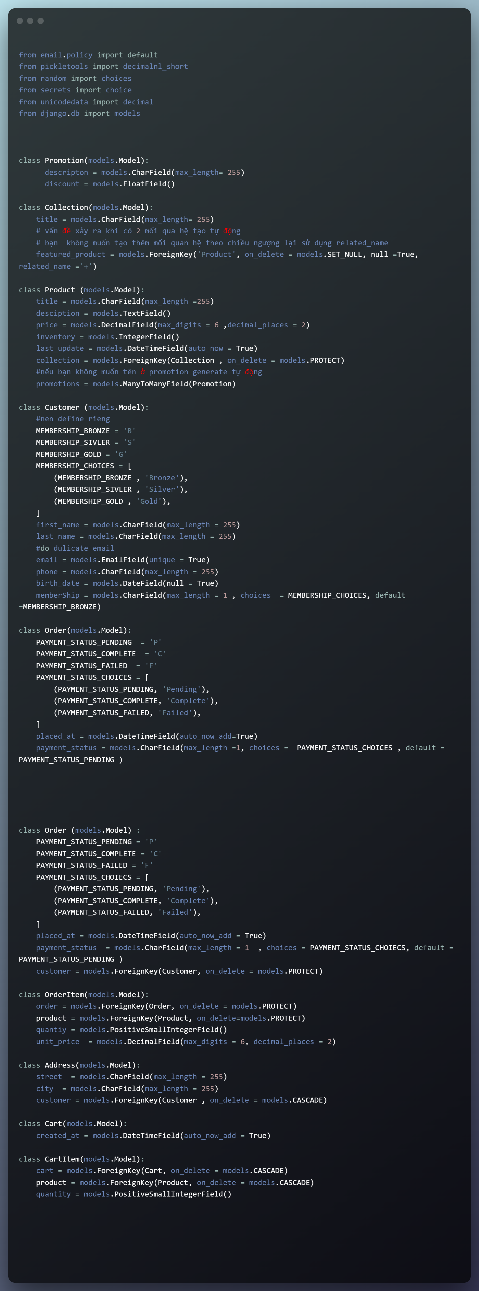

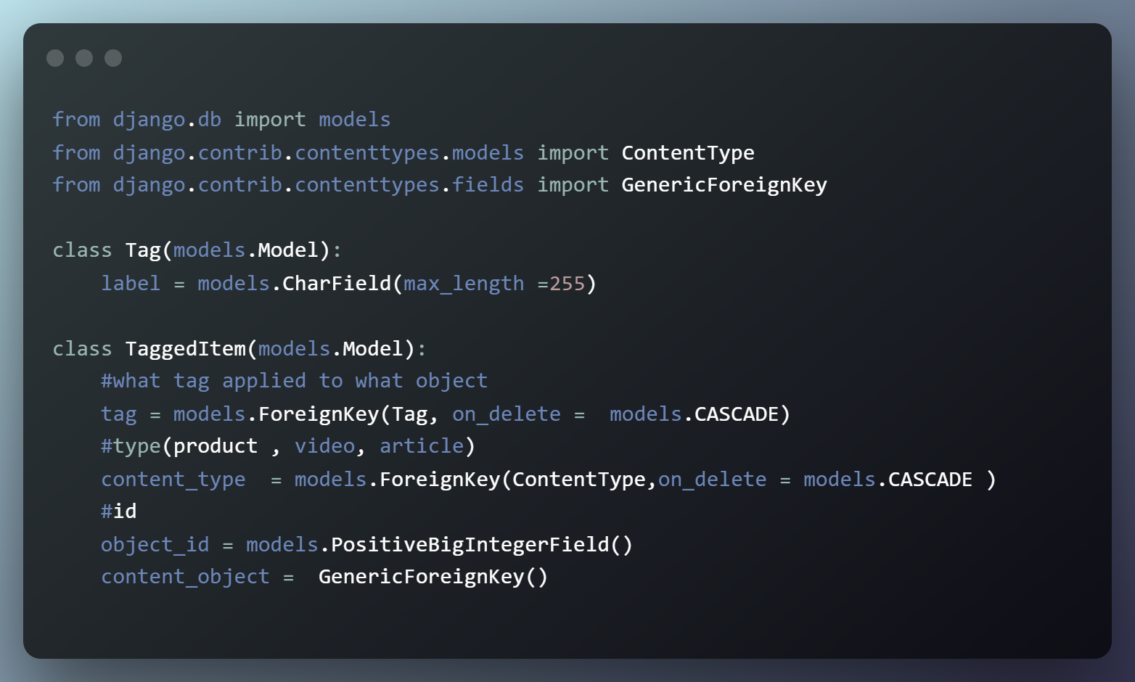

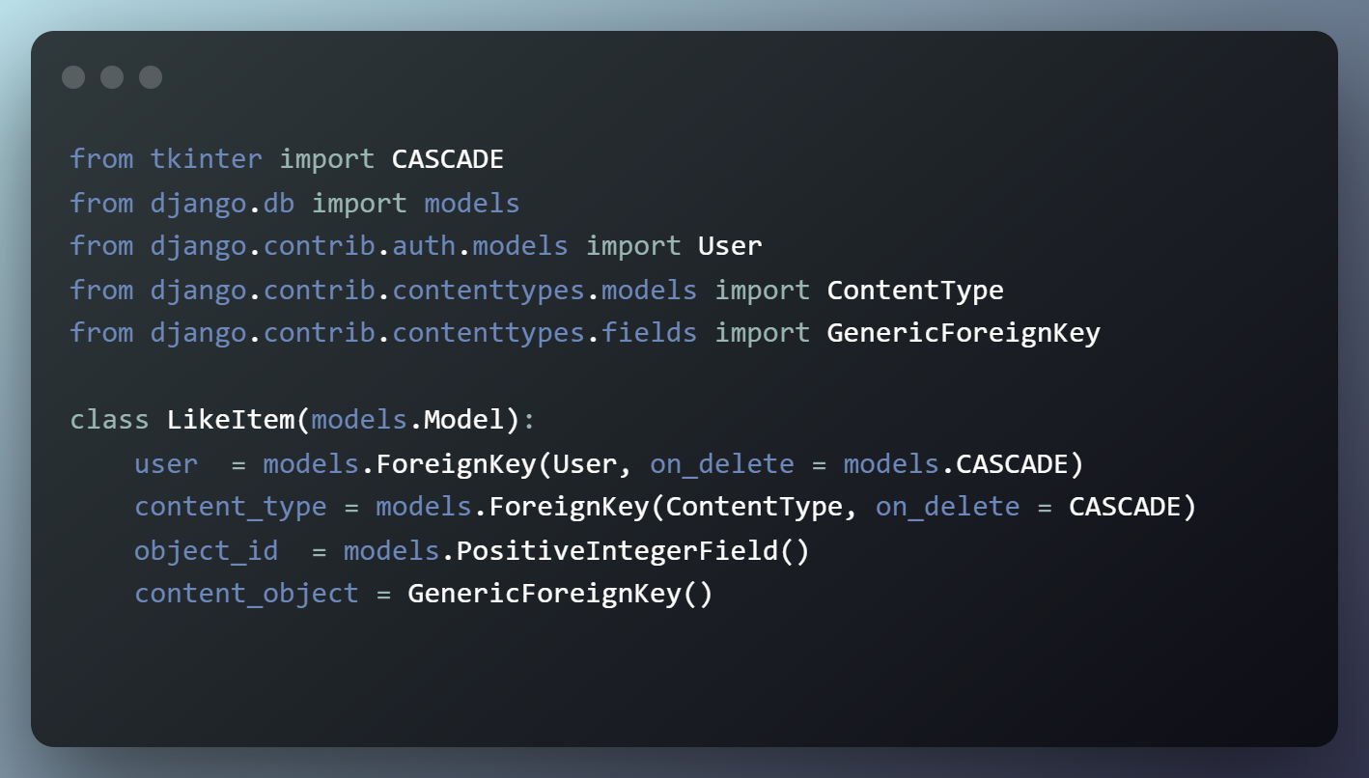

1. **Setting Up the Database**

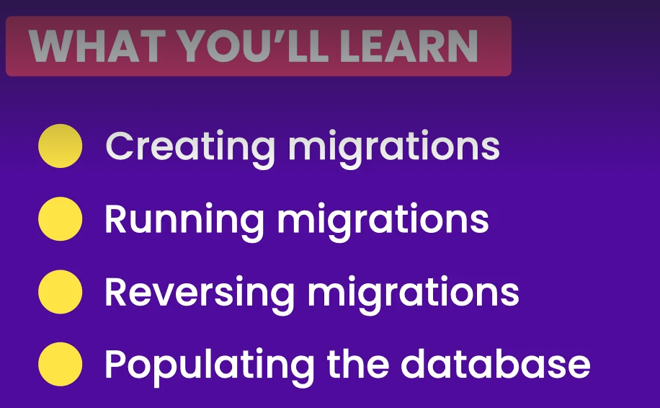

1. Supported Database Engines

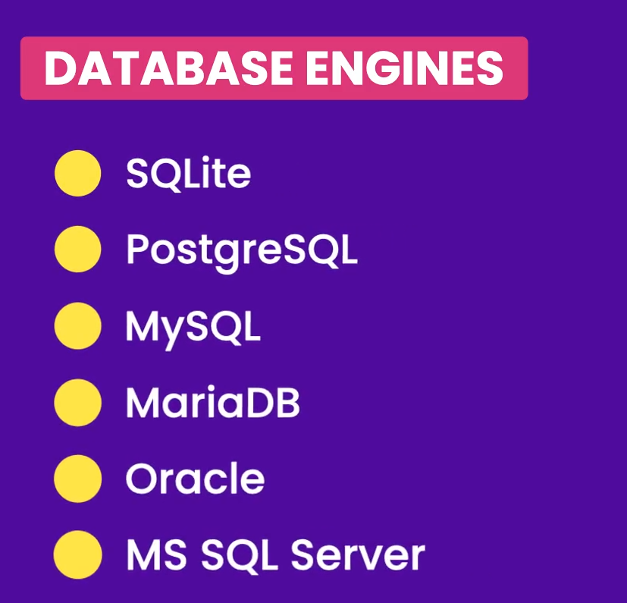

1. Creating Migrations

Sử dụng để create or update database căn cứ vào models chúng ta có

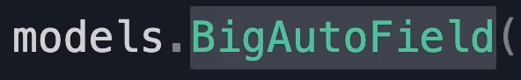

Tự dộng tăng column in a database

Nếu bạn chạy migrate lại lần nữa django sẽ tự động translate python code into sql code và chạy nó trên đầu cơ sở dữ liệu

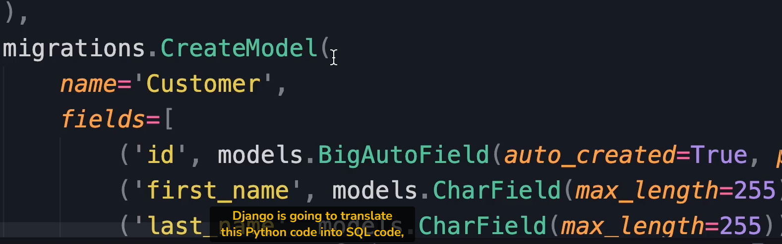

Nếu bạn build 1 model mới hoặc modify model đã có và chạy migrations

Sẽ generate new migration

Ctrl + T tìm các word có product

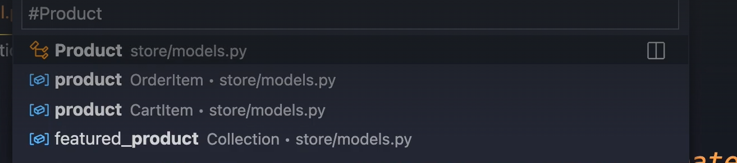

Rename field : f2

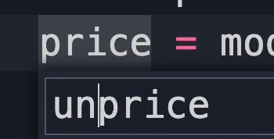

Bạn cũng có thể rename ở đây

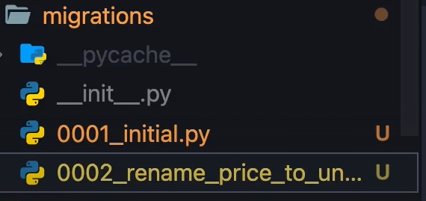

Bạn phải chắc chắn rằng update all references của fields ở mọi migrate fileds

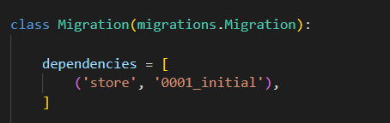

Khi bạn thay đổi nhưng vẫn nhận được message này đó là khi bạn quên add app in list install app

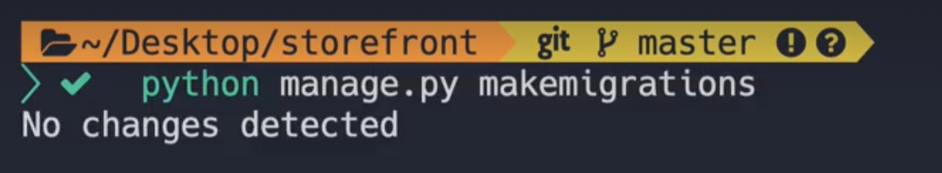

Khi bạn tạo 1 field mới mà field đó yêu cầu bạn nhập giá trị default như sau

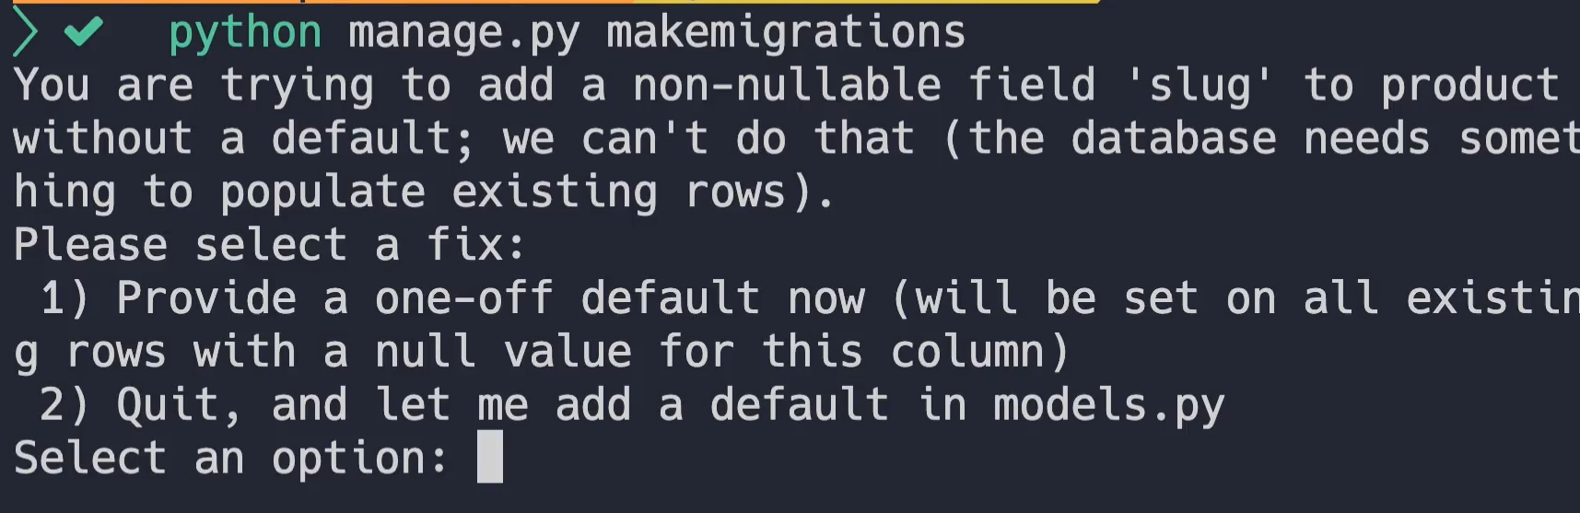

Với option 2 bạn quite và nhập giá trị default cho field của models

Khoặc cho phép null

Với option 1 bạn set trực tiếp giá trị default cho field migrations mà gen mới

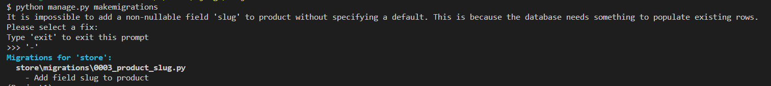

Và nó chỉ được áp dụng cho lần gen file này thôi chứ k áp dụng cho models default

1. Running Migrations

Mỗi migration like verison of control system of git

* Genarate database schema

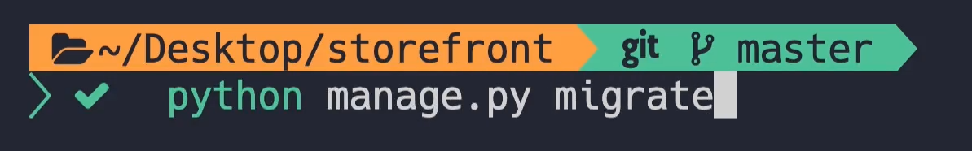

Sẽ đi qua 1 loạt các app và check migration change

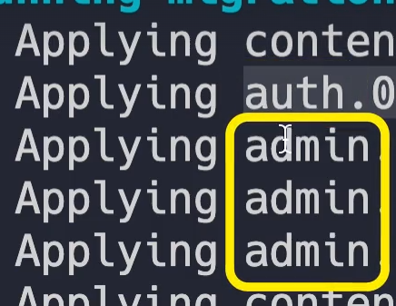

Action Extension sqlite

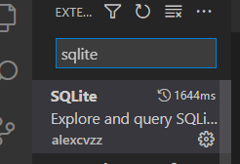

Shift + control + P

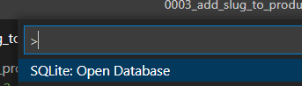

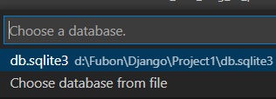

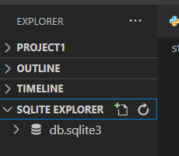

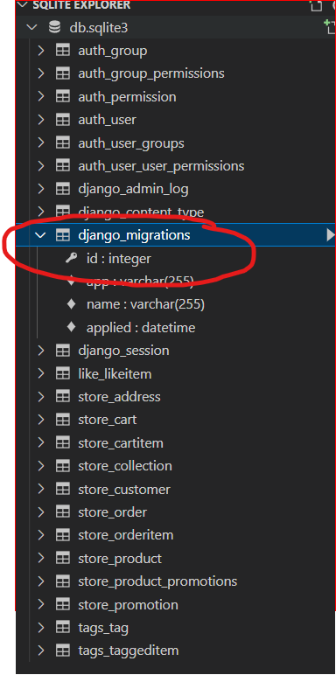

Table trên chứa toàn bộ thay đổi của migrations apply to database

Table này sẽ nói migrations nào đã được apply

Command này sẽ cho bạn xem sql của 1 migration của 1 app

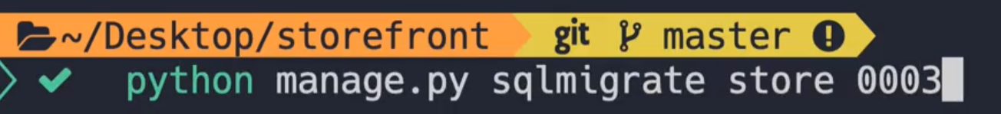

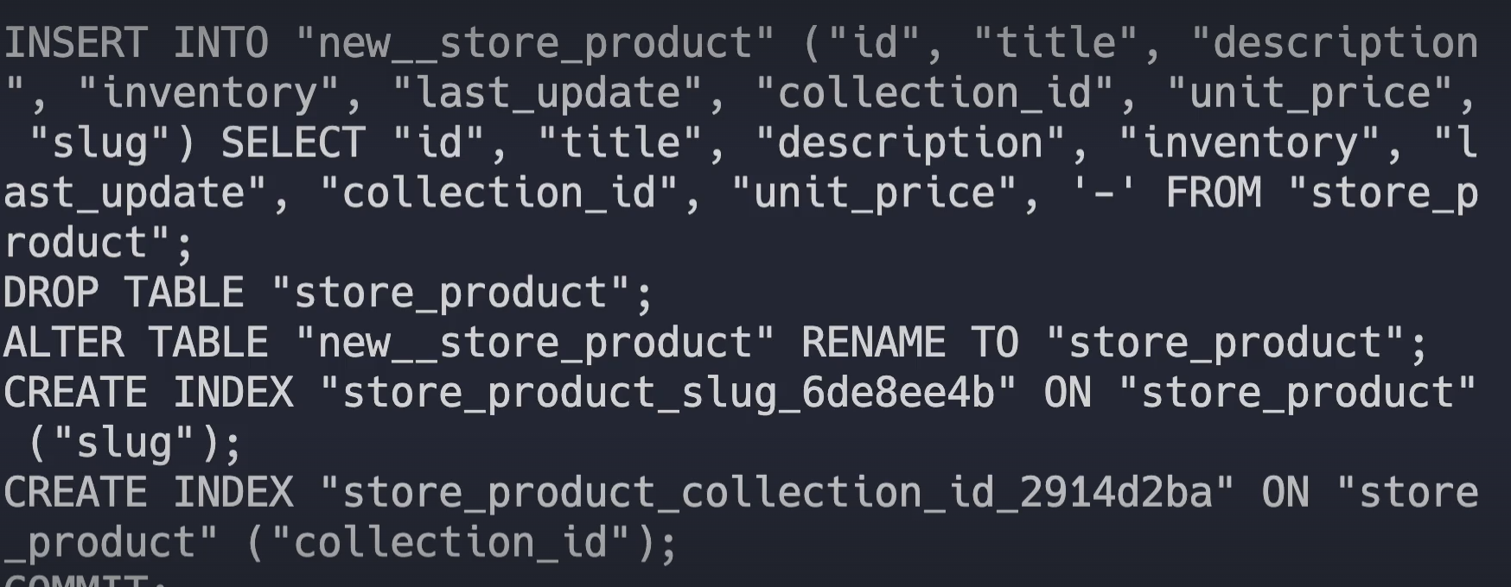

1. Customizing Database Schema

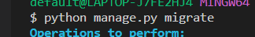

1. Reverting Migrations

Last migrations unapplying

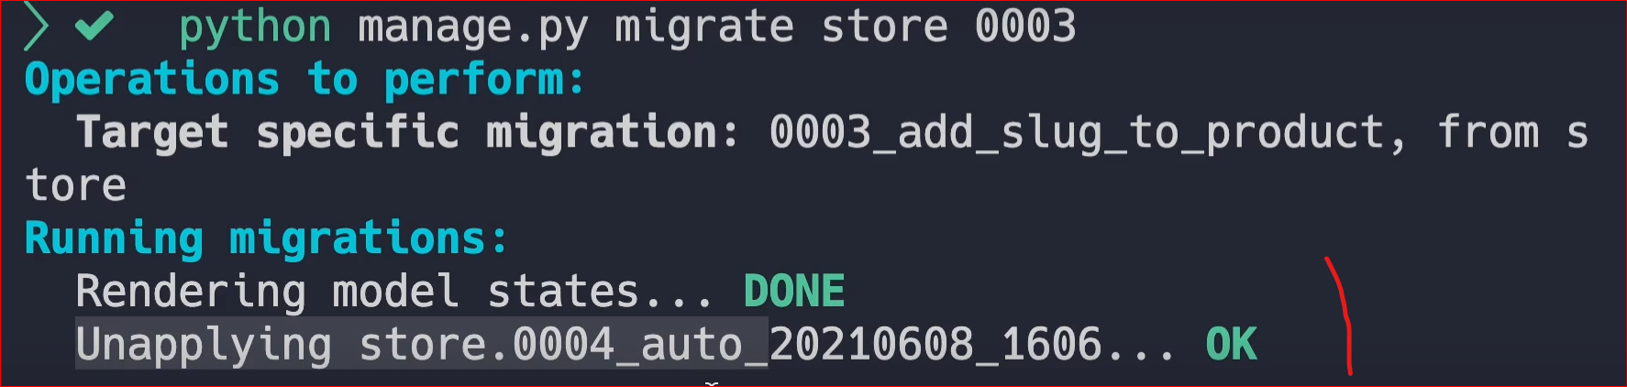

Xử dụng git để xóa những thay đổi của makemigrations

1. Install sql

<https://www.jetbrains.com/datagrip/download/#section=windows>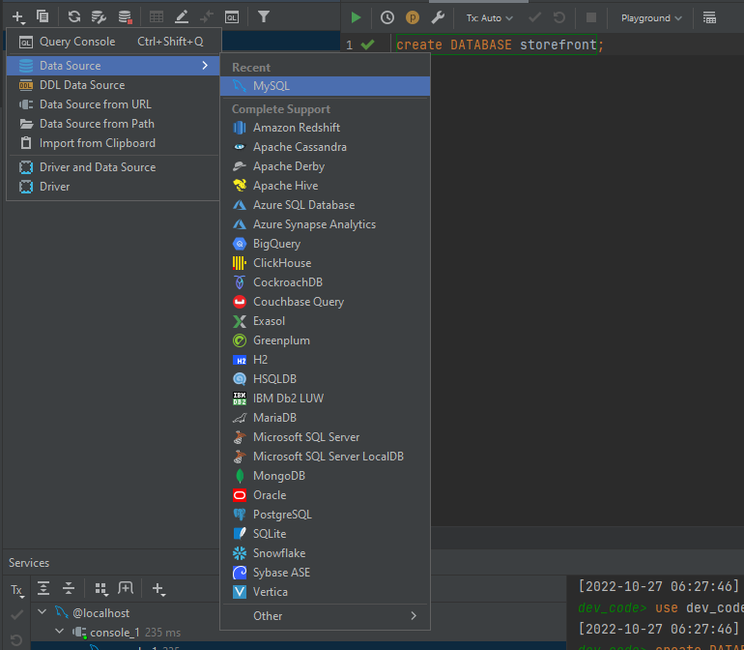

connect my sql with django

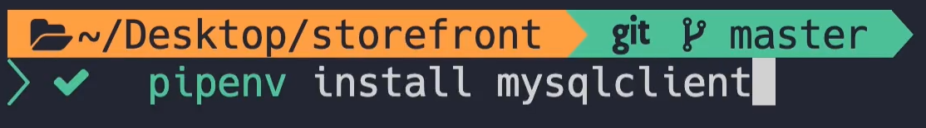

Check đã install my sql

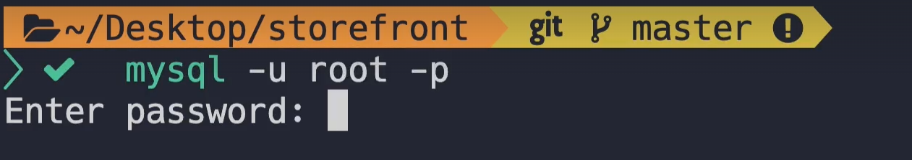

Setting db : setting.py

Shilf + control + O : view all setting in file

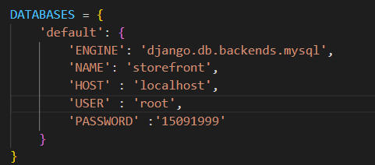

Apply all table to mySQL

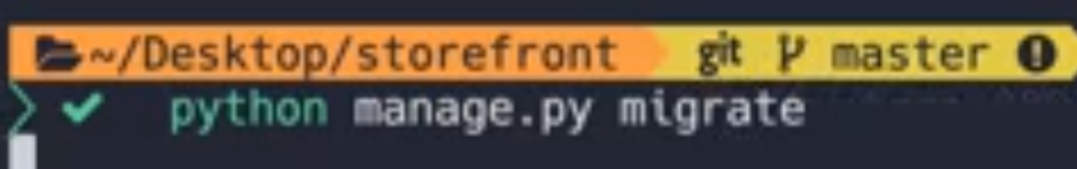

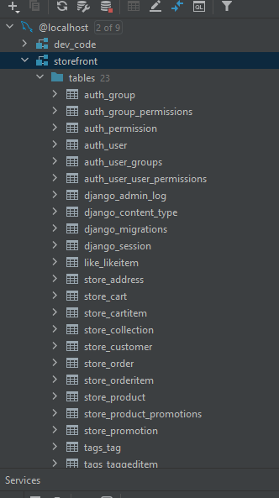

1. Running Custom SQL

Tạo 1 empty migration và có thể viết sql custome trong đó

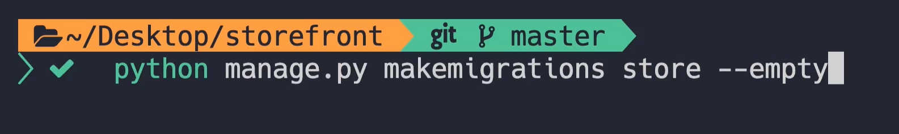

Đối số đầu tiên là nâng cấp database

Đối số thứ 2 là thụt xuống

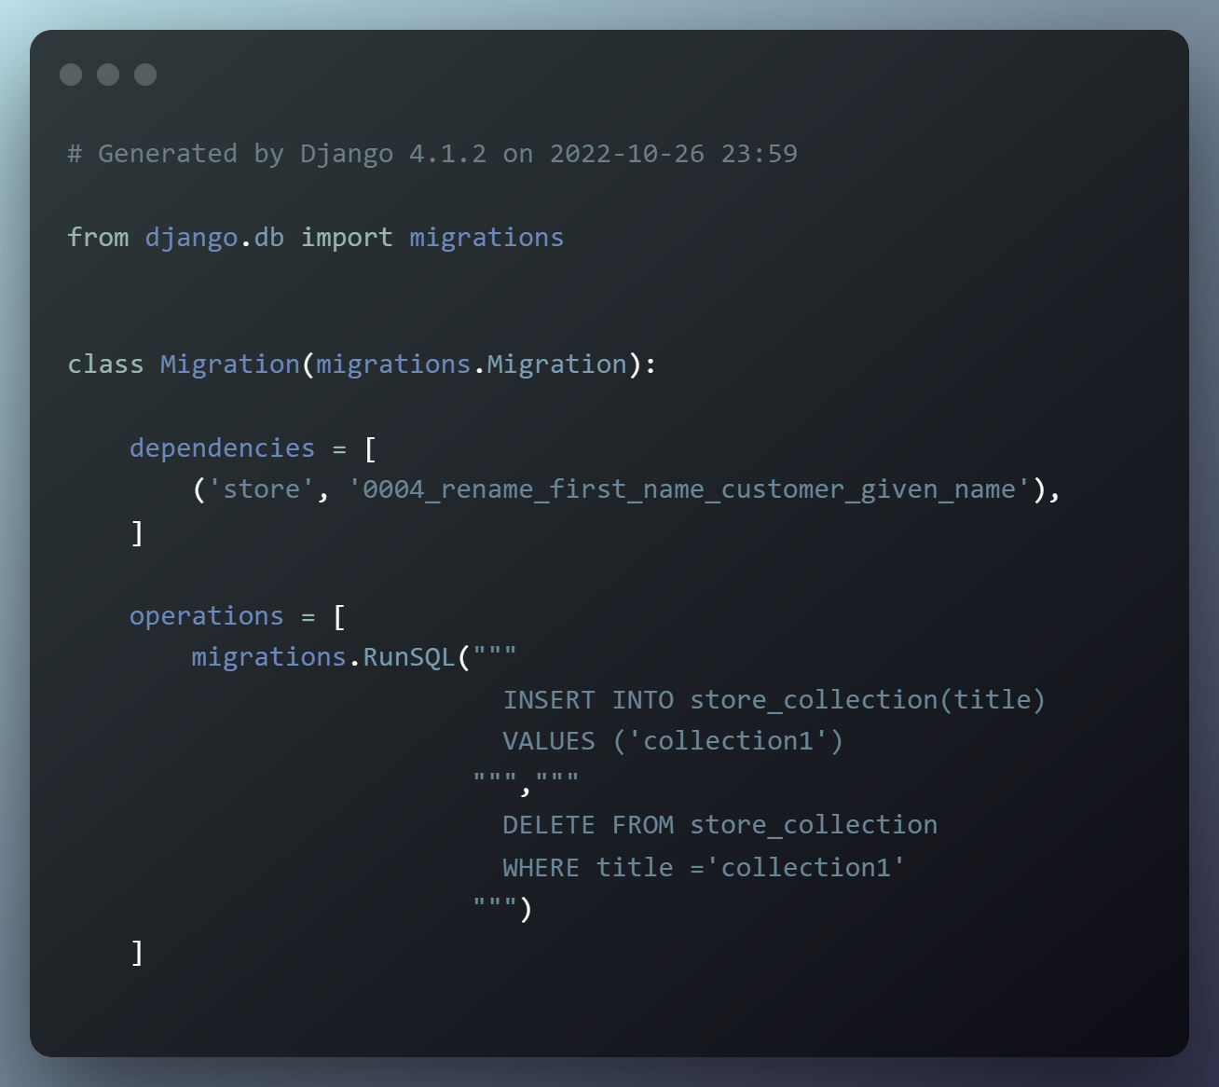

Xong chạy migrate để apply to database

1. Generating Dummy Data
2. Django ORM

Object Relations mapper

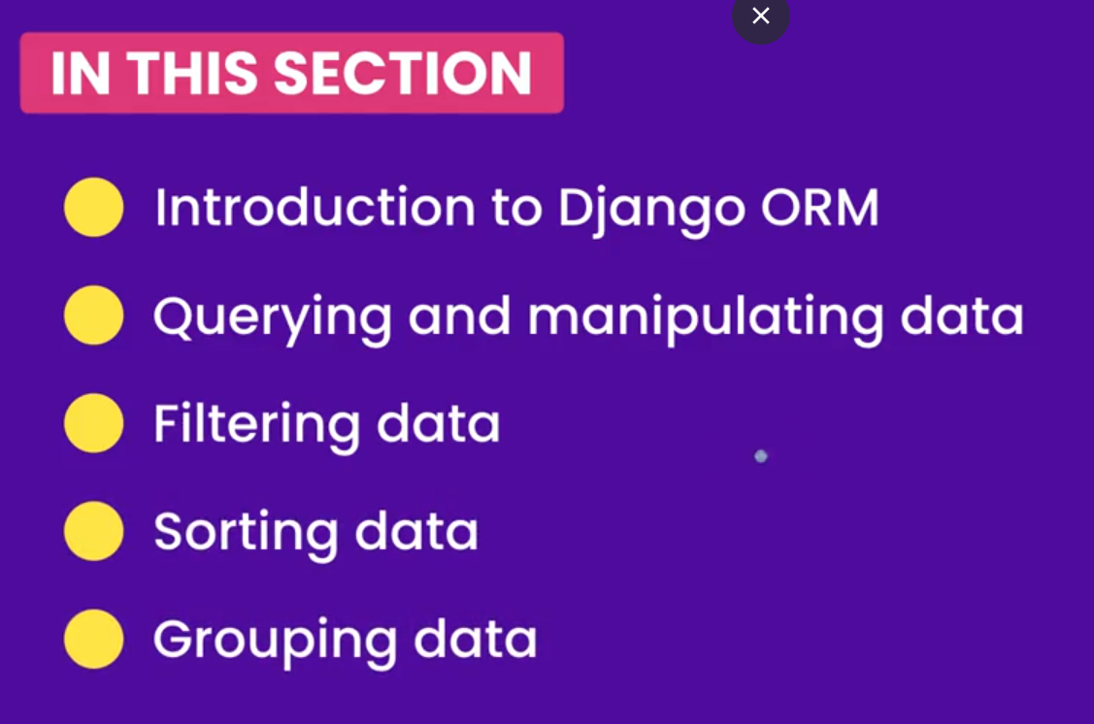

1. Django ORM

Việc trước đây mình làm bằng tay

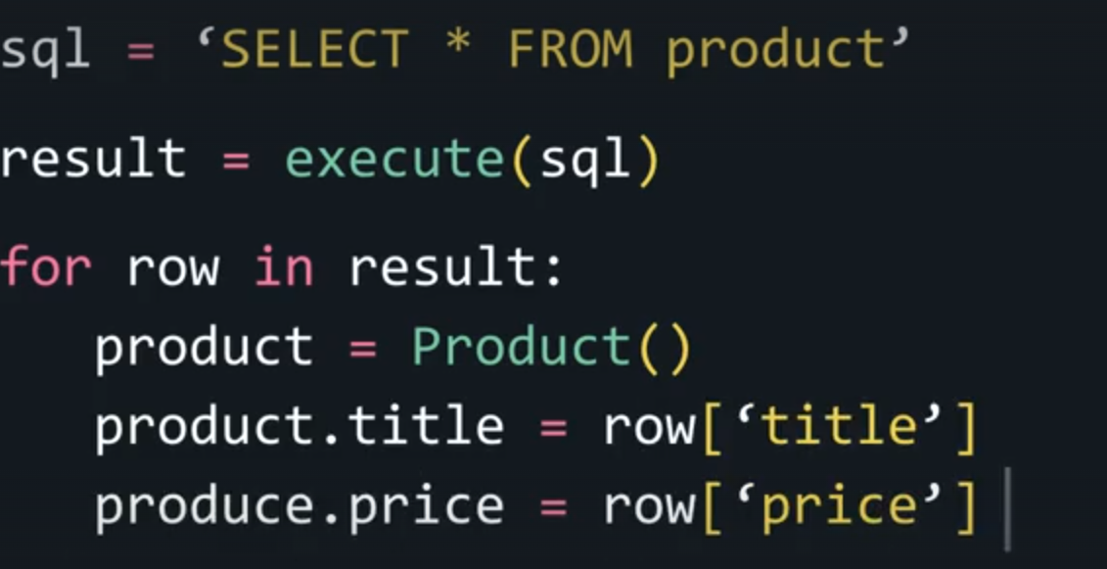

Sau

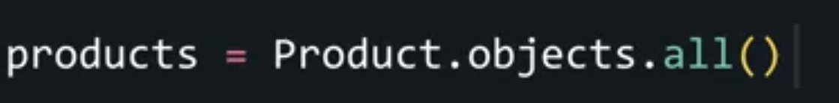

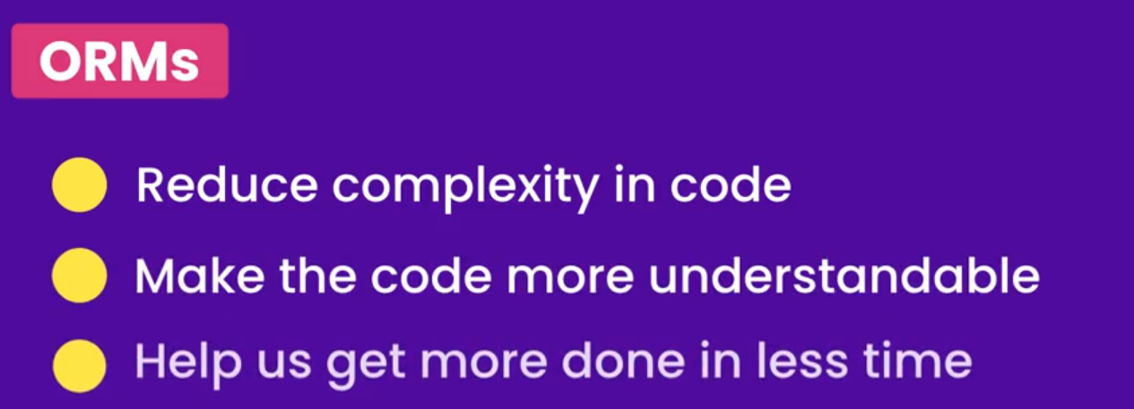

Migration cũng là một phần trong ORM

Mọi class mà chúng ta tạo ra đều kế thừa từ model class . model class là một phần OPM và kế thừ thao tác lấy dữ liệu từ model class

1. Resetting Database

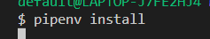

Create new môi trường ảo và install all dependences

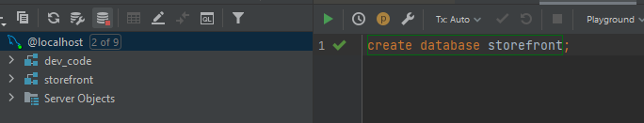

Active virtual environment

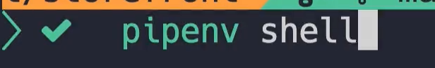

Create table in database: python manage.py migrate

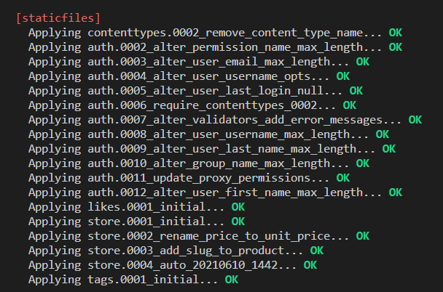

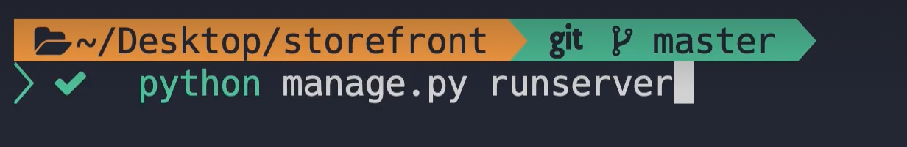

1. Managers and QuerySets

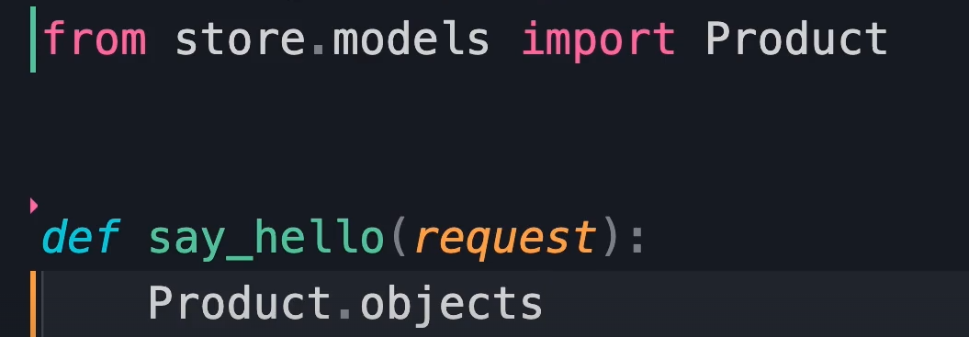

Mọi model trong django đều có 1 thuộc tính call objects và nó trả về một manage object nó là một interface quản lý data base nó như là một cái điều khiển có rất nhiều nút có thể tương tác với database

Câu lệnh bên dưới return 1 query set object



Query_set là 1 object gói một truy vấn

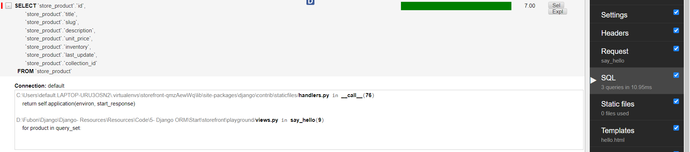

Click sel sẽ thấy kêt quả của câu lệnh truy vấn

1. Retrieving Object

Một số method lấy lại object

* All()
* Get()

Get method return actual object mà không phải là query set bởi vì chúng ta không filter không làm bất cứ điều gì tương tác thêm với object nữa cả

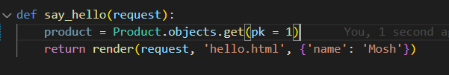

Nếu ta không lấy được object nó sẽ throw 1 exception

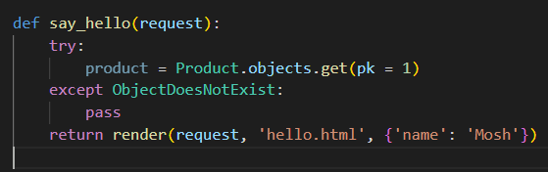

Thay vì phải try catch nhiều nơi sử dụng filter

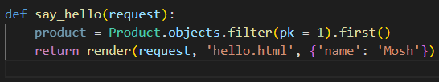

Check exit object

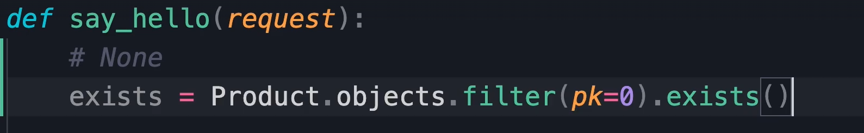

1. Filtering data

Get all product có giá = 20

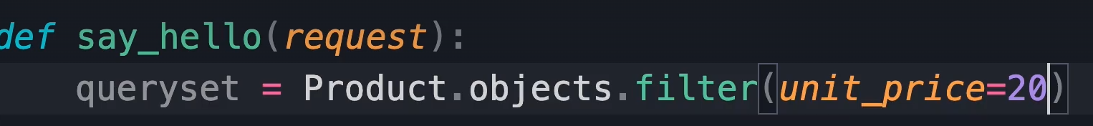

Nhưng với những product > 20 chúng ta không làm như trên > 20 đc vì bên trong biểu thức là kiểu boolean nhưng khi ta call filter method thì phải nhận đối số truyền vào là keyword argument

Để giải quyết vấn đề trên ta sử dụng lookup type

Gt -> greater than

Lt -> less than

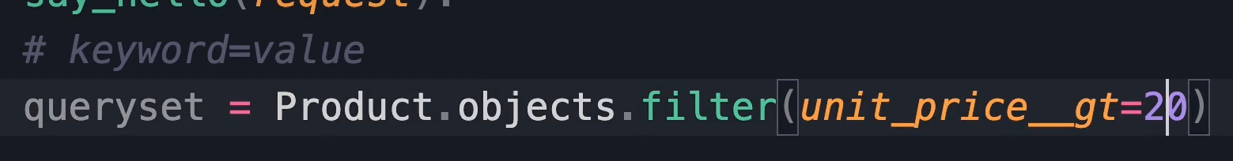

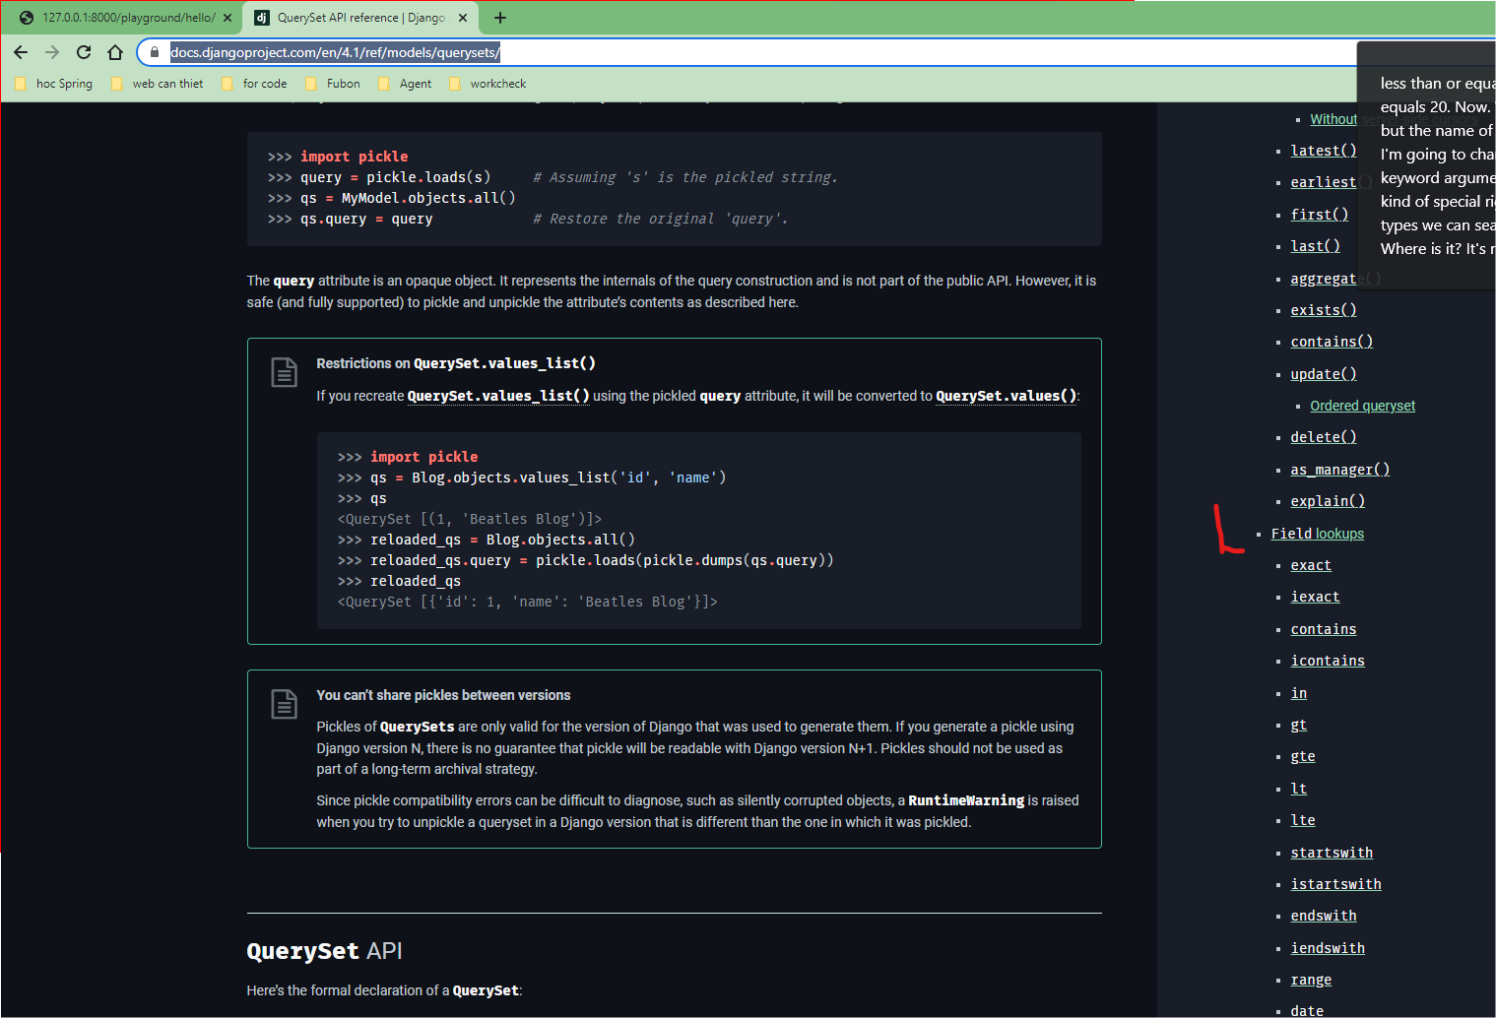

<https://docs.djangoproject.com/en/4.1/ref/models/querysets/>



Range giúp ta nhận price trong 1 khoản giá trị

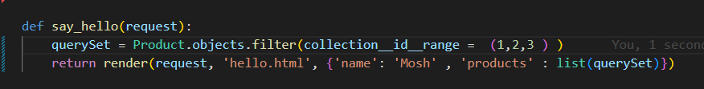

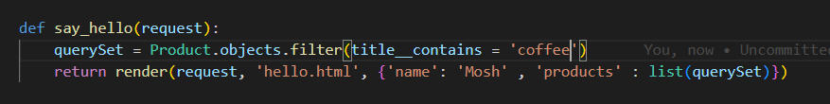

Phân biệt hoa thường







1. Complex Lookups Using Q Objects

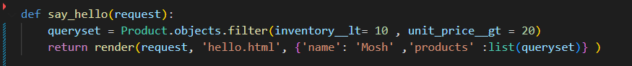

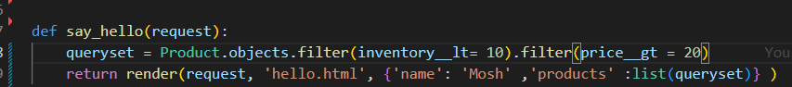

Làm thế nào để sử dụng OR sử dụng Q

Q là viết tắt của query

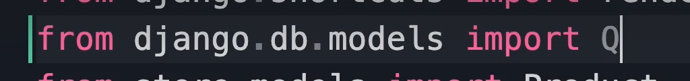

Sử dụng Q class chúng ta có thể gói gọn trong một keyword argument

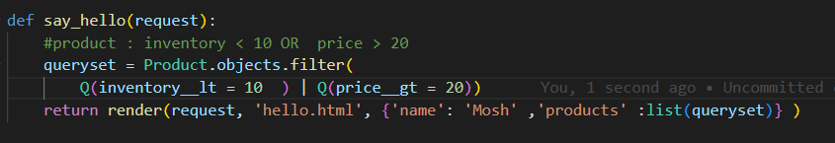

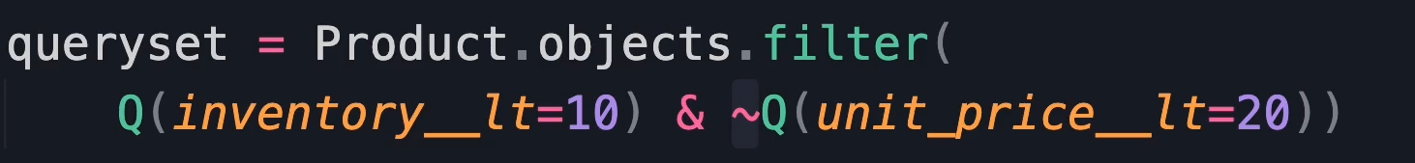

1. Referencing Fields using F object

Khi so sánh 2 field với nhau sử dụng F object

F class Chúng ta có thể tham chiếu đến một field



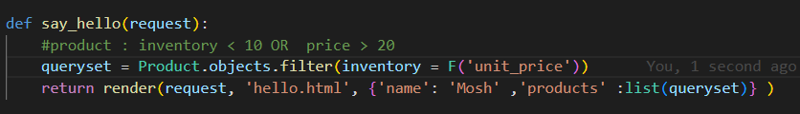

Chúng ta có thể tham chiếu đến bảng có quan hệ với bảng đang sử dụng

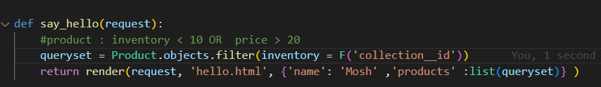

1. Sorting Data

* Sort kết quả bởi 1 hoặc nhiều field

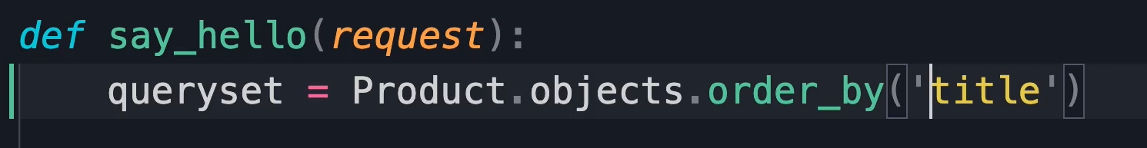

Dấu gạch là sắp xếp DESC



Đảo ngược điều kiện

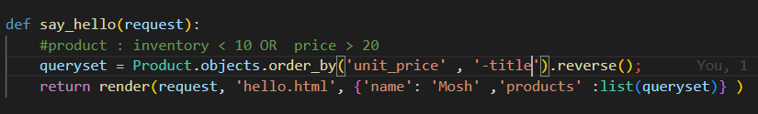

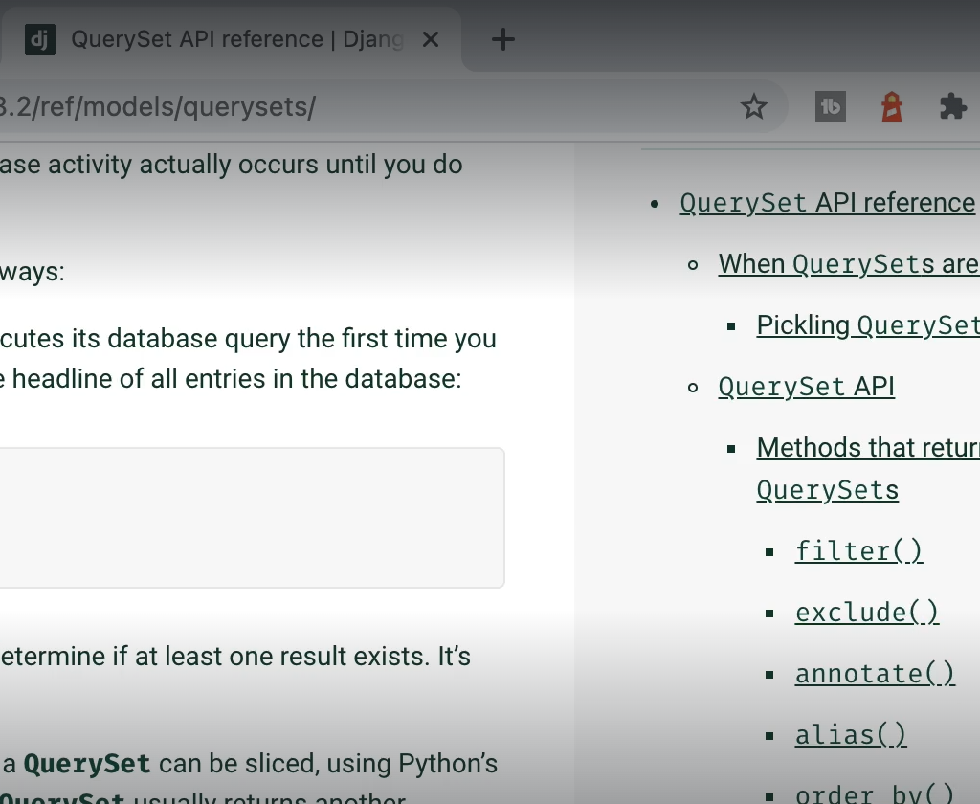

Chúng ta call order by method sau filter data bởi vì filter return 1 query set object và order by là một method của query set object

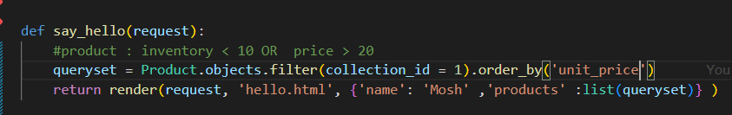

Thi thoảng chúng ta muốn sort và lấy giá trị đầu tiên

Return 1 object không return query set nữa



Một cách dễ hơn ta dùng earliest để vừa sort vừa lấy phần tử đầu tiên

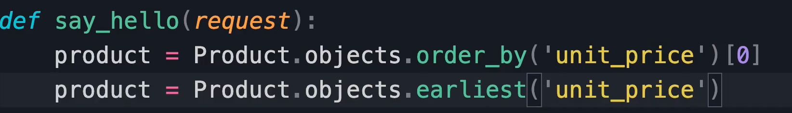



1. Limiting Result

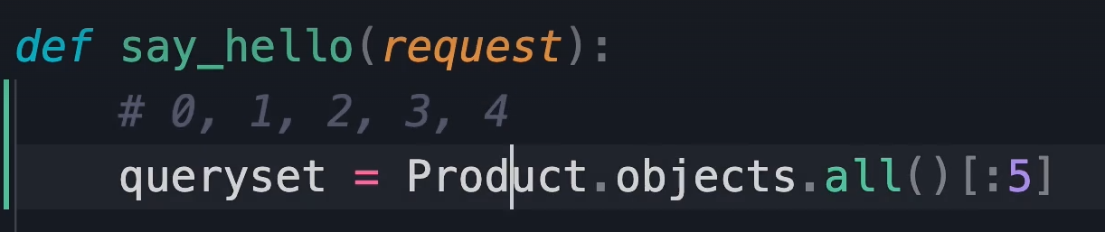

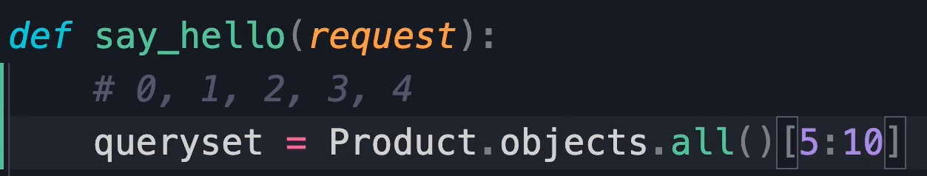

1. Selecting Fields to Query

Khi chúng ta chỉ muốn quan tâm đến một số fields

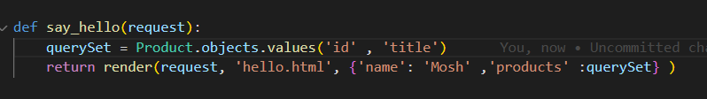

Muốn lấy relatived field



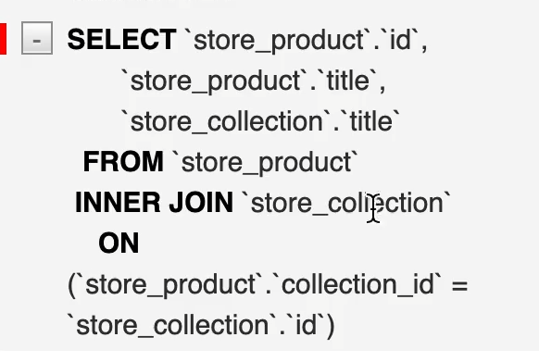

Với method values thay vì bạn lấy một loại các thể hiện của product thì lấy một loạt các từ điền của object.

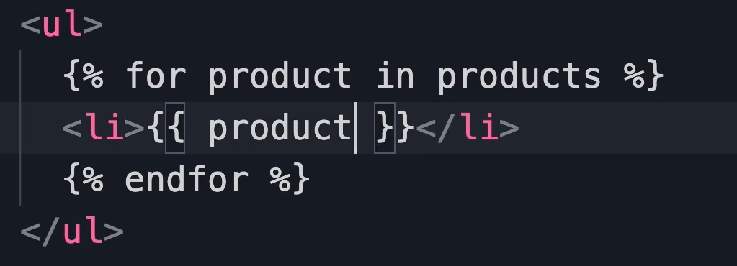

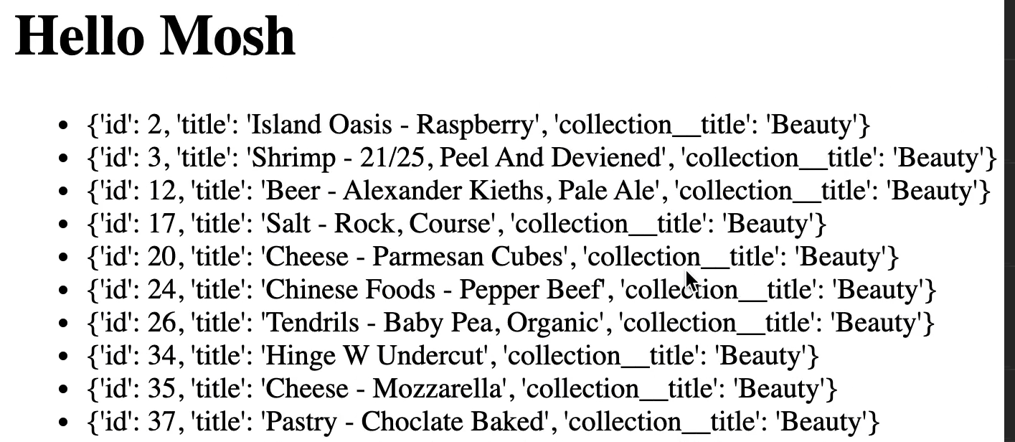

Thay values băng values_list ta được



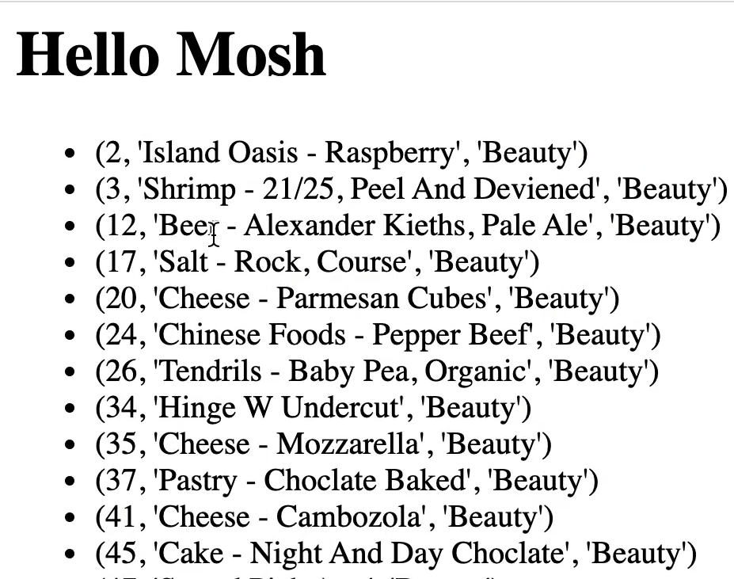

Example: lấy toàn bộ sản phẩm đã order và sort by title

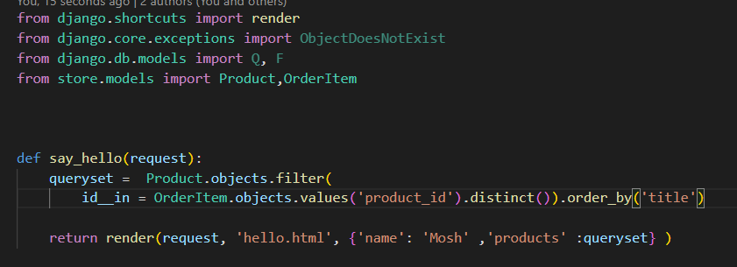

1. Deferring Fields

Method only() với method này chúng ta có thể lấy field chúng ta muốn đọc từ database

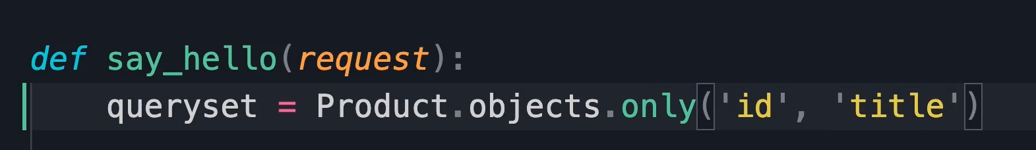

Sự khác biệt với method values () là only trả về thể hiện của một class còn values trả về dictionary object

Chúng ta phải cẩn thận với method này nếu bạn không biết bạn làm gì bạn sẽ có rất nhiều query đến database khi bạn query unit_price mà không có unit price trong only method

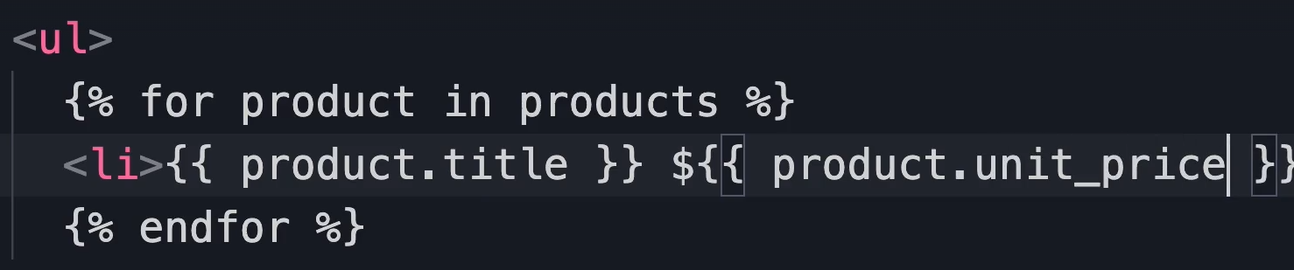



Trái ngượi với only method chúng ta có **defer method**

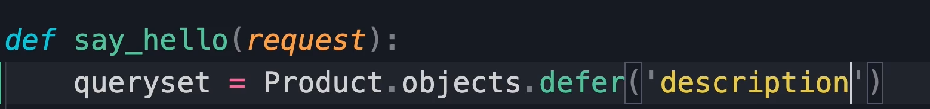

Bỏ qua field description

1. Selecting Related Objects

Thi thoảng chúng ta muốn lấy một loạt các object cùng nhau

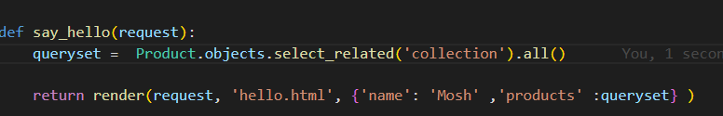

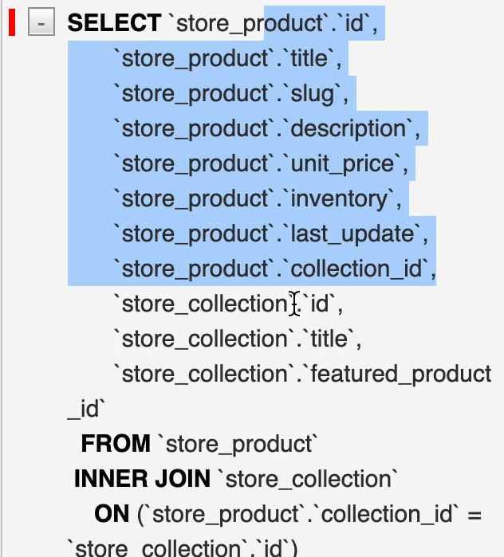

Nếu bạn chỉ muốn lấy những field mà bạn cần thôi thì thay name file vào chỗ someOtherField

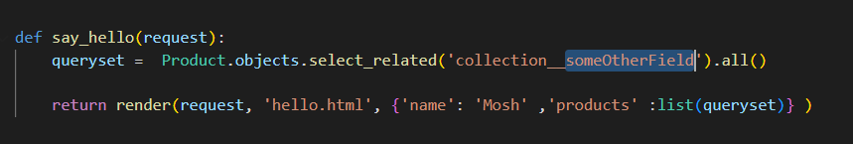

Select_related(1) tức một sản phẩm chỉ có 1 mối quan hệ với collection

Nhưng khi bạn dùng prefetch_related() method chúng ta có many object

Prefetch_related(n) tức là mối quan hệ giữ promotions class và product đã nói ở phần trước.

Mối quan hệ 1- n và n -n

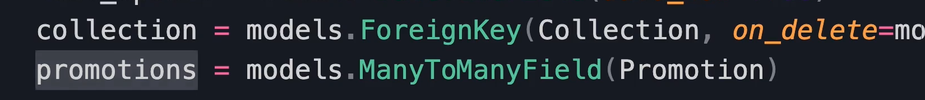

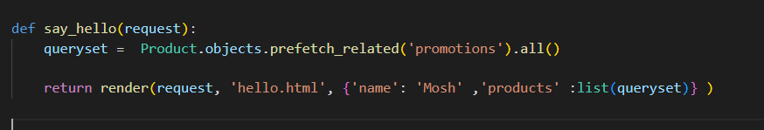

Chúng ta muốn load collection của sản phẩm và cả khuyến mại nó nữa

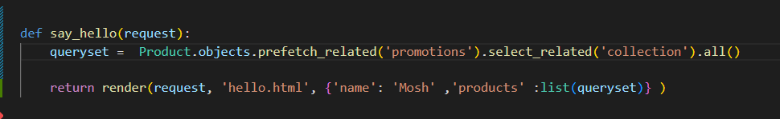

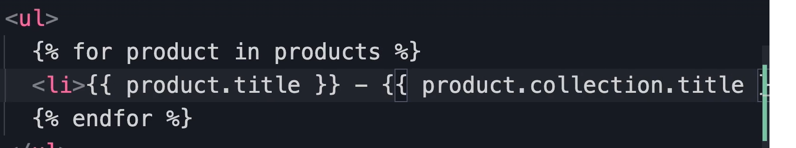

Example: lấy 5 orders cuối với Khách hàng của họ and item (bao gồm của sản phẩm)

Tham chiếu đến mỗi order item

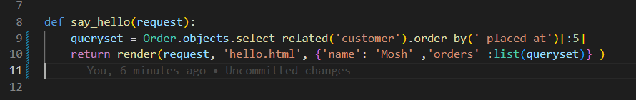

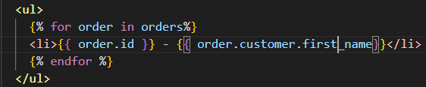

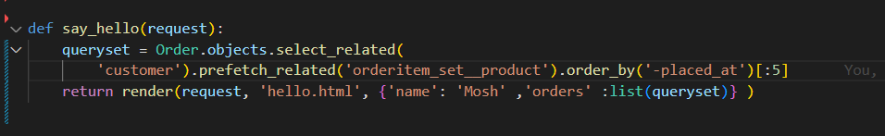

1. Aggregating Object

Các đối tượng tổng hợp: thi thoảng chúng ta muốn tính toán max, min , average của price of products



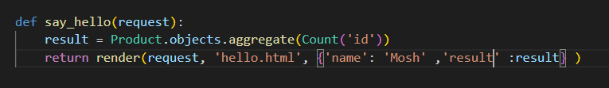

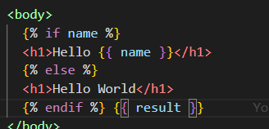

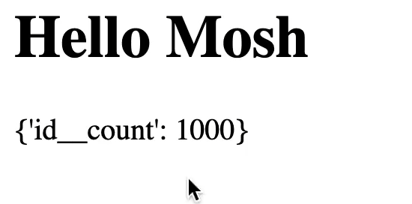

1. **Learn Python File**

1.

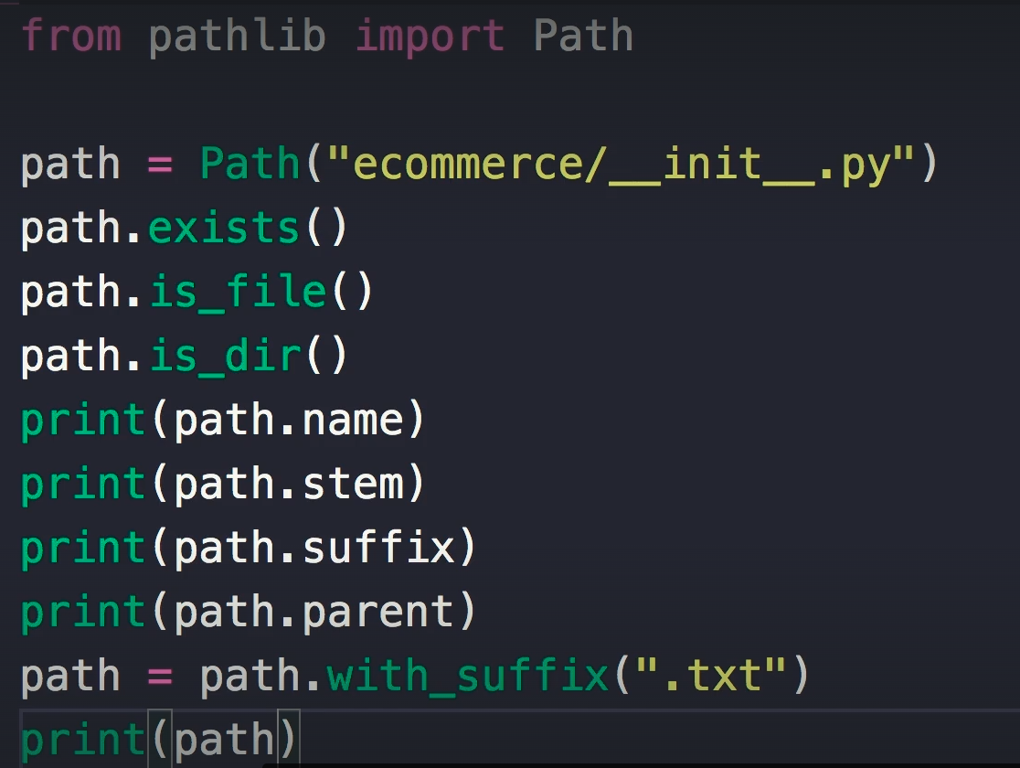

2. Directiory

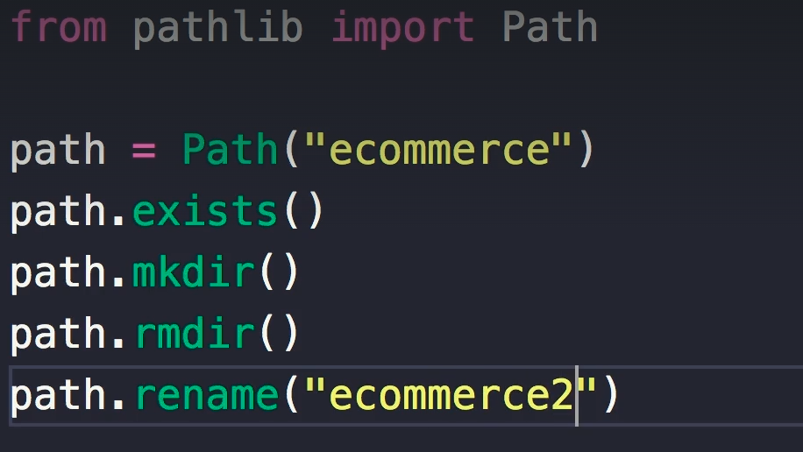

Get list file and directories in this path

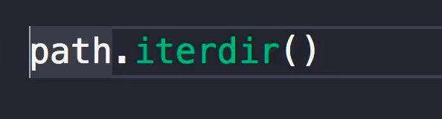

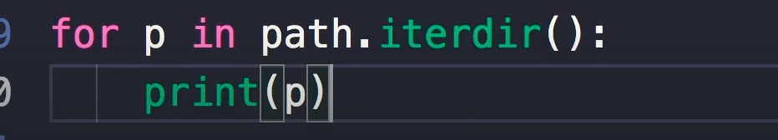

Covert get list

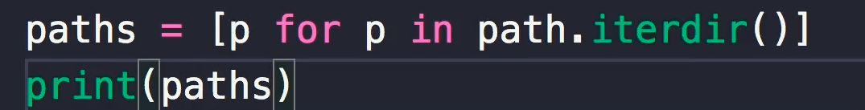

Lấy mỗi thư mục thôi

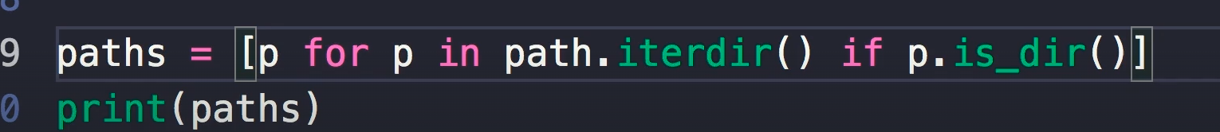

Nó có 2 cái hạn chế